巩义市公共资源交易平台
招标计划告知登记、项目注册、合同签订及中标
通知书发放操作手册

平台统一客服电话：4009980000

目录

一、 系统前期准备 2
1.1、 驱动安装说明 2
1.1.1、 安装驱动程序 2
1.2、 检测工具 5
1.2.1、 启动检测工具 5
1.2.2、 系统检测 5
1.2.3、 控件检测 6
1.2.4、 证书检测 6
1.2.5、 签章检测 7
1.3、 浏览器配置 7
1.3.1、 Internet选项 7
1.3.2、 关闭拦截工具 11
1.3.3、 设置兼容性 12
二、 监督单位审核 13
2.1、 登录交易系统中心端 13
2.2、 监督单位审核 14
三、 招标备案（工程建设、医疗采购） 16
3.1、 招标人登录交易系统 16
3.2、 招标备案 17
3.3、 公布投标人 18
3.4、 查看投标人名单 19
3.5、 投标人解密 19
3.6、 唱标 20
3.7、 开标结束 20
3.8、 异议 21

系统前期准备

驱动安装说明

安装驱动程序
- 登录巩义市公共资源交易平台网站（http://www.gyggzyjy.gov.cn/），点击【交易中心登录】，进入巩义市电子招投标交易平台，下载驱动，截图如下：
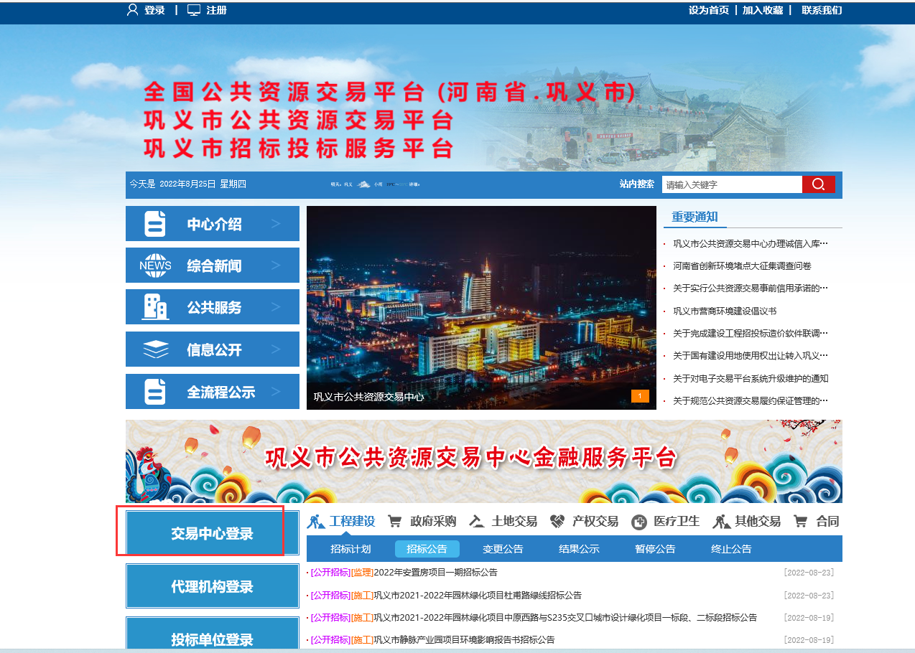
- 双击驱动安装程序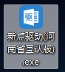，进入安装页面。
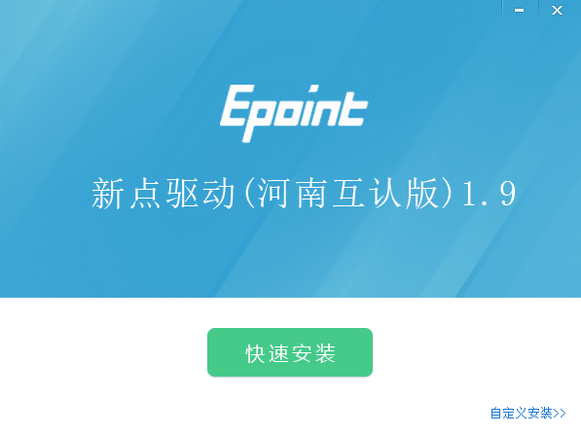
注：在安装驱动之前，请确保所有浏览器均已关闭。
3、选择需要安装的目录，点击“立即安装”按钮，开始安装驱动。
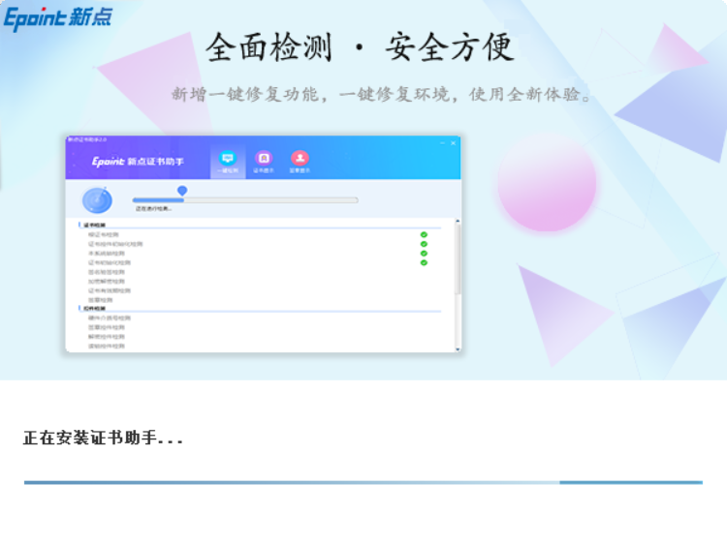
4、驱动安装完成后，打开完成界面。
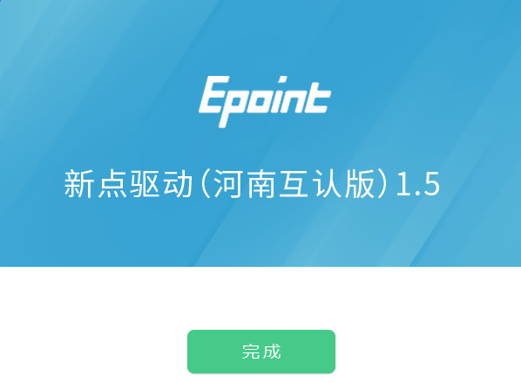
5、点击“完成”按钮，驱动安装成功，桌面显示图标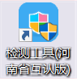。

检测工具

启动检测工具
用户可以点击桌面上的新点检测工具图标来启动检测工具。

系统检测
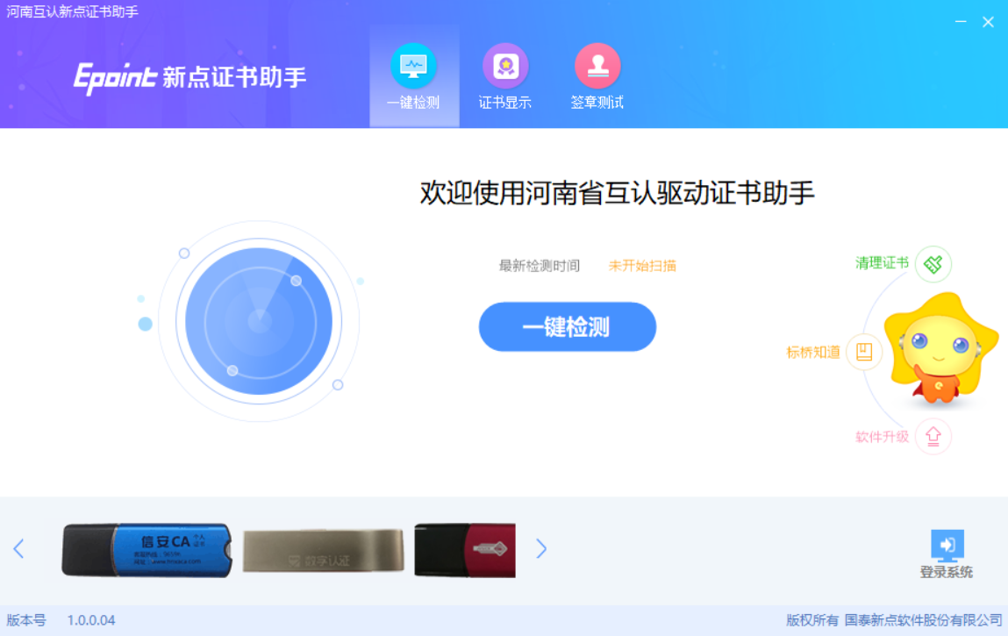
该页面主要是进行可信任站点的设置。
如果没有设置成功，请点击设置按钮即可。

控件检测
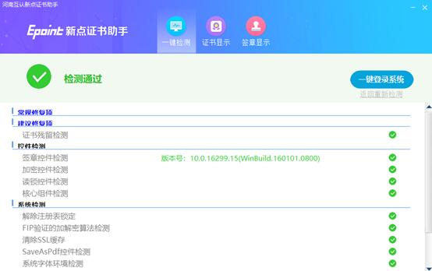
如果以上都是打勾，系统所需要控件都安装完毕了。
其中证书Key驱动，需要把您的证书Key插好以后才可以检测出来。

证书检测
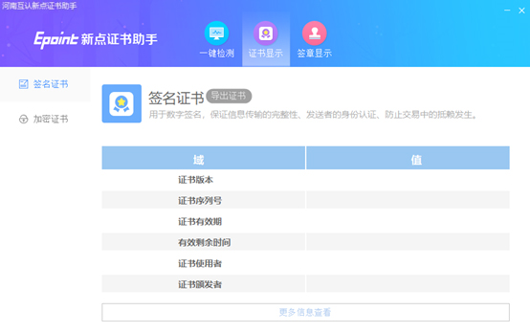
用户可以点击“立即检测”按钮，选择证书，点击“确定”按钮，输入口令，可以检测该证书Key是否可以正常使用。
如果“证书检测结果”中显示证书状态正常，则表示您的证书Key是可以正常使用的。

签章检测
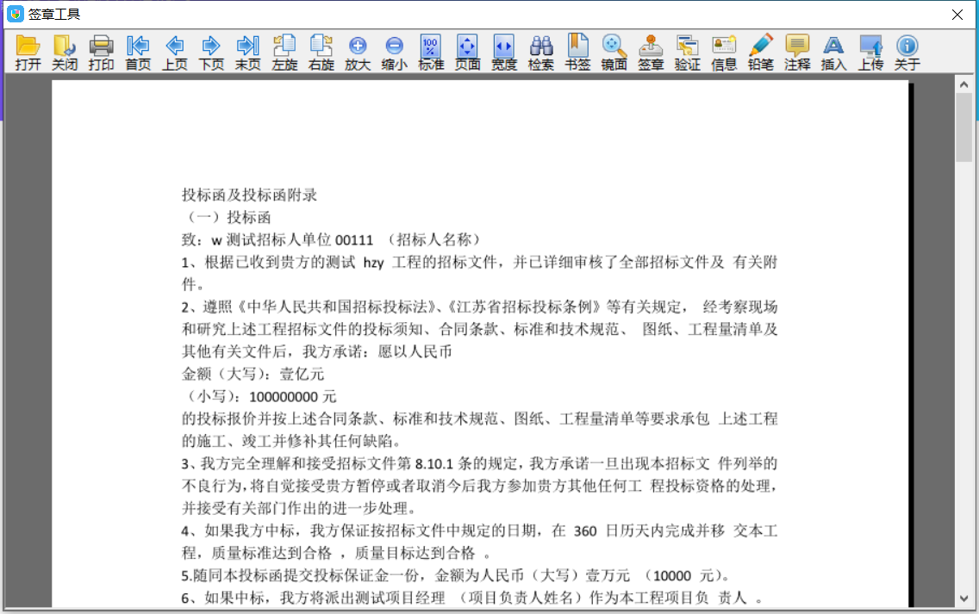
此页面是用于测试证书Key是否可以正常签章，请点击，在出现的窗口中，选择签章的名称和签章的模式，并输入您的证书Key的密码，点击确定按钮。

如果能成功加盖印章，并且有勾显示，则证明您的证书Key没有问题。
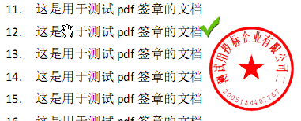
如果出现其他的提示，请及时和该项目CA联系。

浏览器配置

Internet选项
1、使用IE浏览器登录巩义市电子招投标交易平台（http://218.28.244.138:8080/TPFrame），打开浏览器右上角“工具”菜单→“Internet选项”
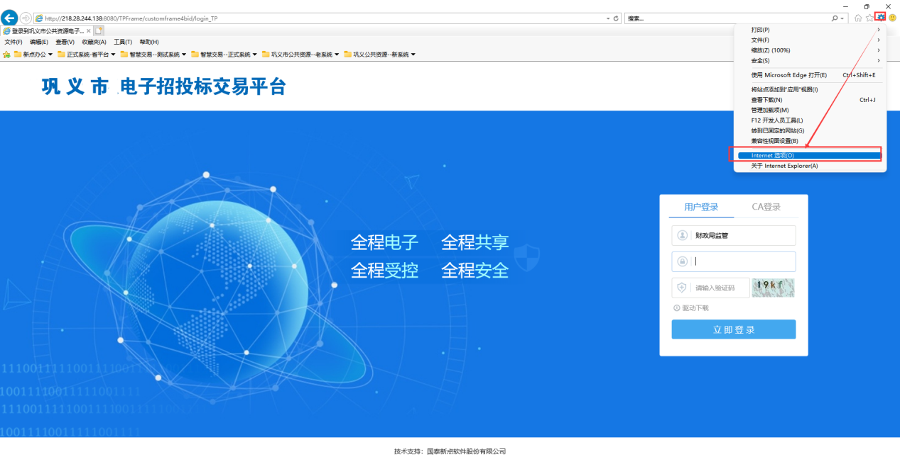
2、弹出对话框之后，请选择“安全”选项卡，具体的界面如下图：
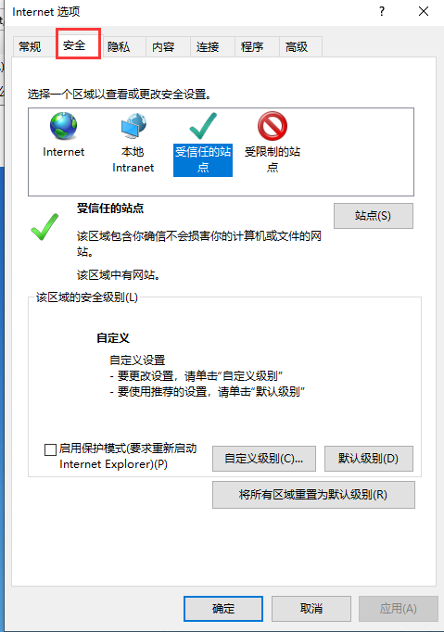
3、点击绿色的“受信任的站点”的图片，会看到如下图所示的界面：
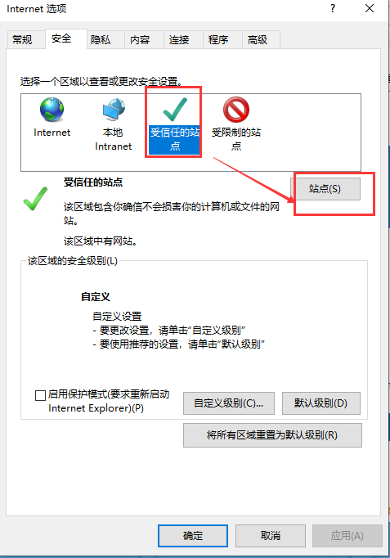
4、点击“站点” 按钮，出现如下对话框：
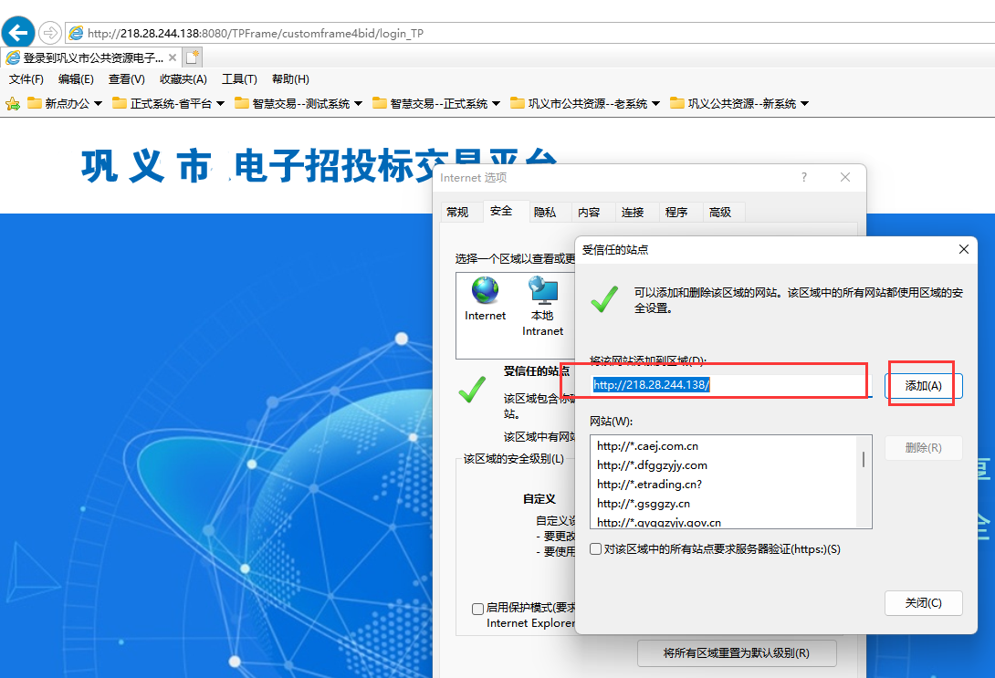
输入系统地址，格式例如：http://218.28.244.138/，然后点击“添加”按钮完成添加，再按“关闭”按钮退出。
5、设置自定义安全级别，开放Activex的访问权限：
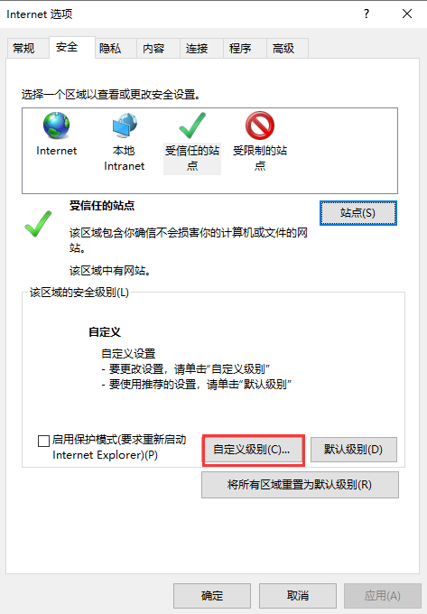
①会出现一个窗口，把其中的Activex控件和插件的设置全部改为启用。
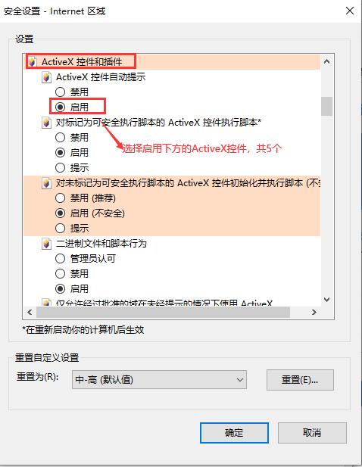
②文件下载设置，开放文件下载的权限：设置为启用。
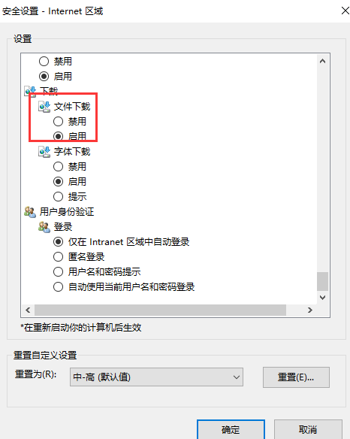

关闭拦截工具
上述操作完成后，如果系统中某些功能仍不能使用，请将拦截工具关闭再试用。比如在windows工具栏中关闭弹出窗口阻止程序的操作：
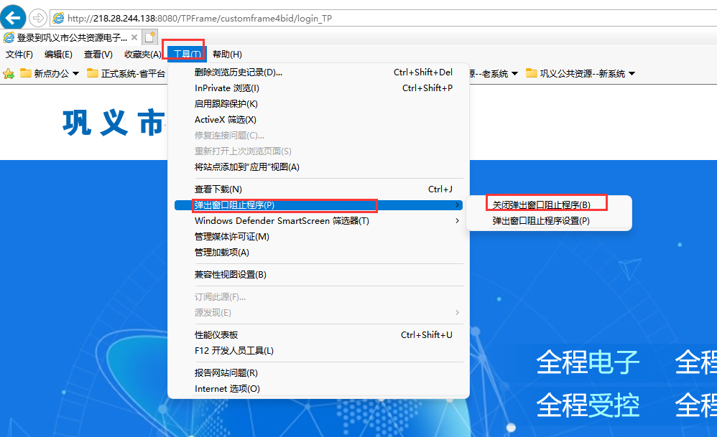

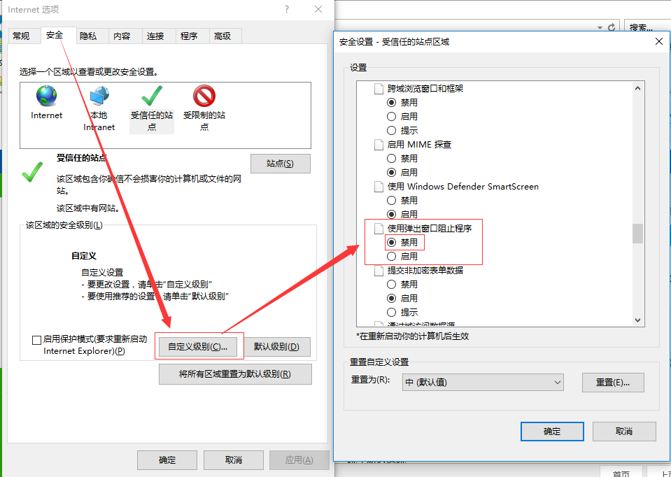

设置兼容性
点击IE菜单栏里边的工具-兼容性视图设置，如下图：
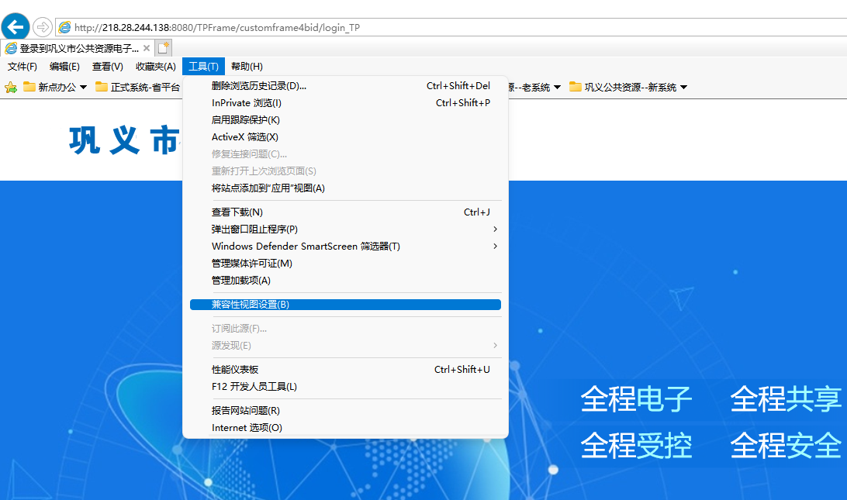
进入如下页面：
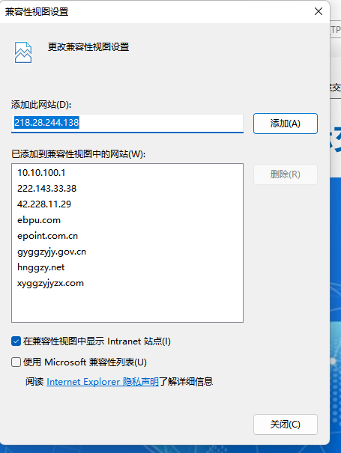
将服务器地址218.28.244.138添加进去即可。

监督单位（操作步骤）

监督单位登录
- 巩义市电子招投标交易平台-中心端：http://218.28.244.138:8080/TPFrame/
- 也可以通过巩义市公共资源交易中心门户网（http://gyggzyjy.gov.cn/），点击“交易中心登录”进行登录，如下图：
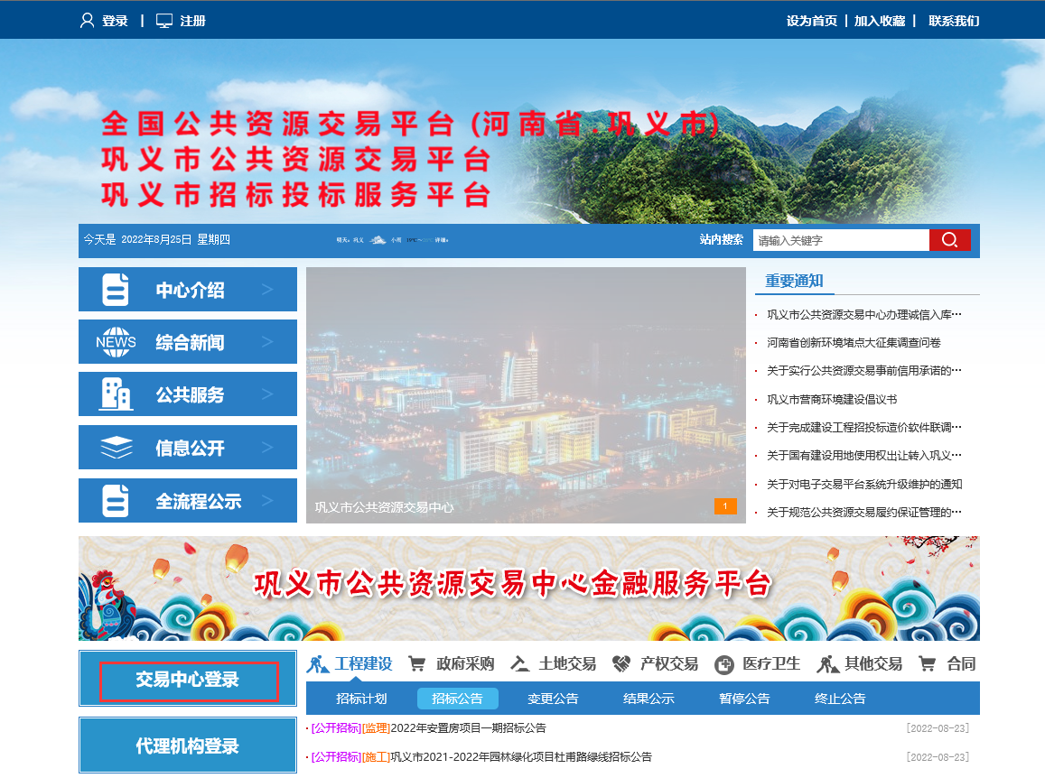
3、输入用户名、密码或使用ca锁，点击“立即登录”，截图如下：
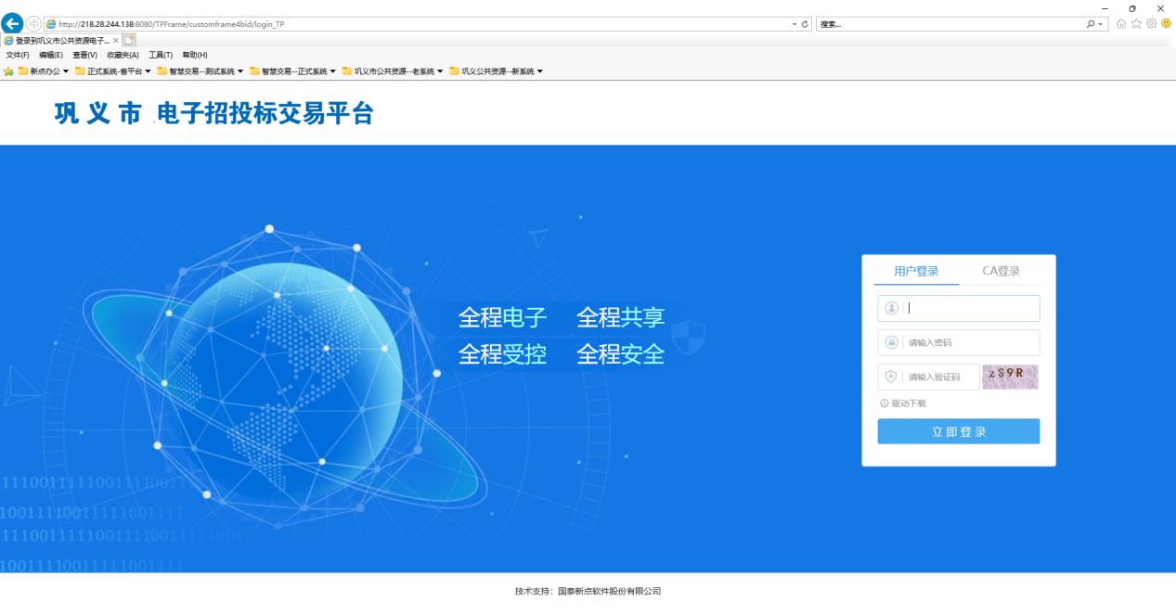

监督单位审核
操作步骤：
- 监督单位登录系统后，可在首页“待办事宜”查看需要审核的待办事项，也可点击图标，查看需要审核的事项，如下图：
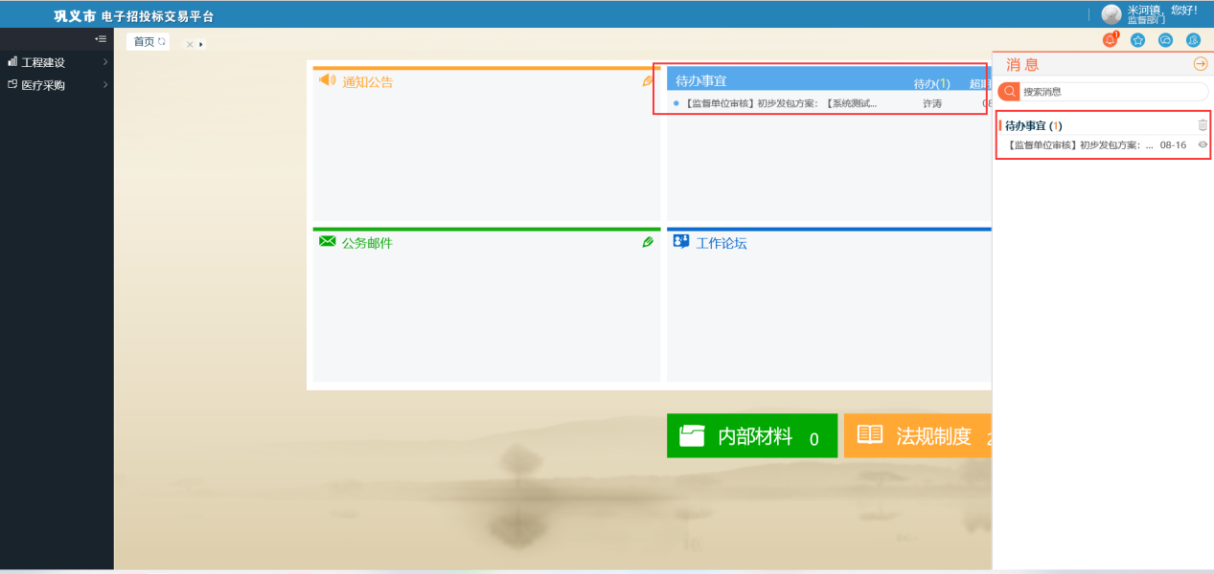
- 点击待办事项，页面自动跳转到详细内容页面，监督单位可对招标人提交的“招标备案、招标项目划分、招标公告、变更公告、招标文件、答疑澄清文件、招标控制价文件、终止公告、中标候选人公式、中标结果公示、中标结果公示变更”等环节数据进行审核，截图如下（以招标备案审核为例）：
- 监督单位收到招标人提交信息后，进行审核，审核时需先填写“核准编号”，填写完成，点击“修改保存”按钮，截图如下：
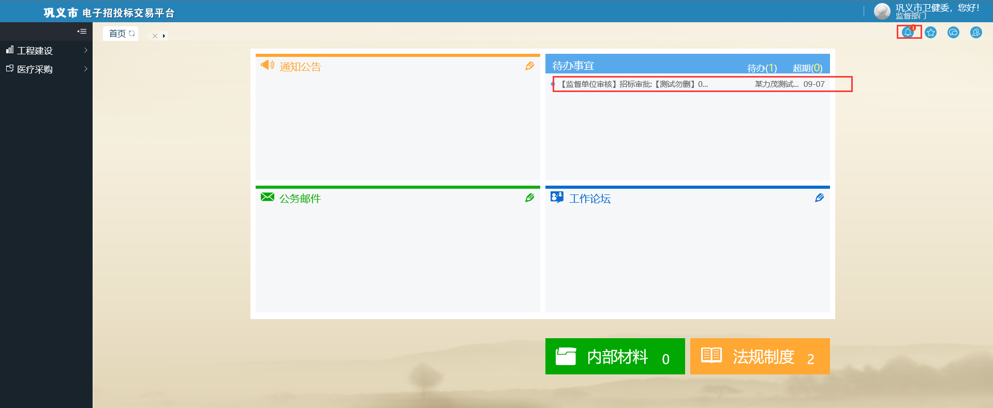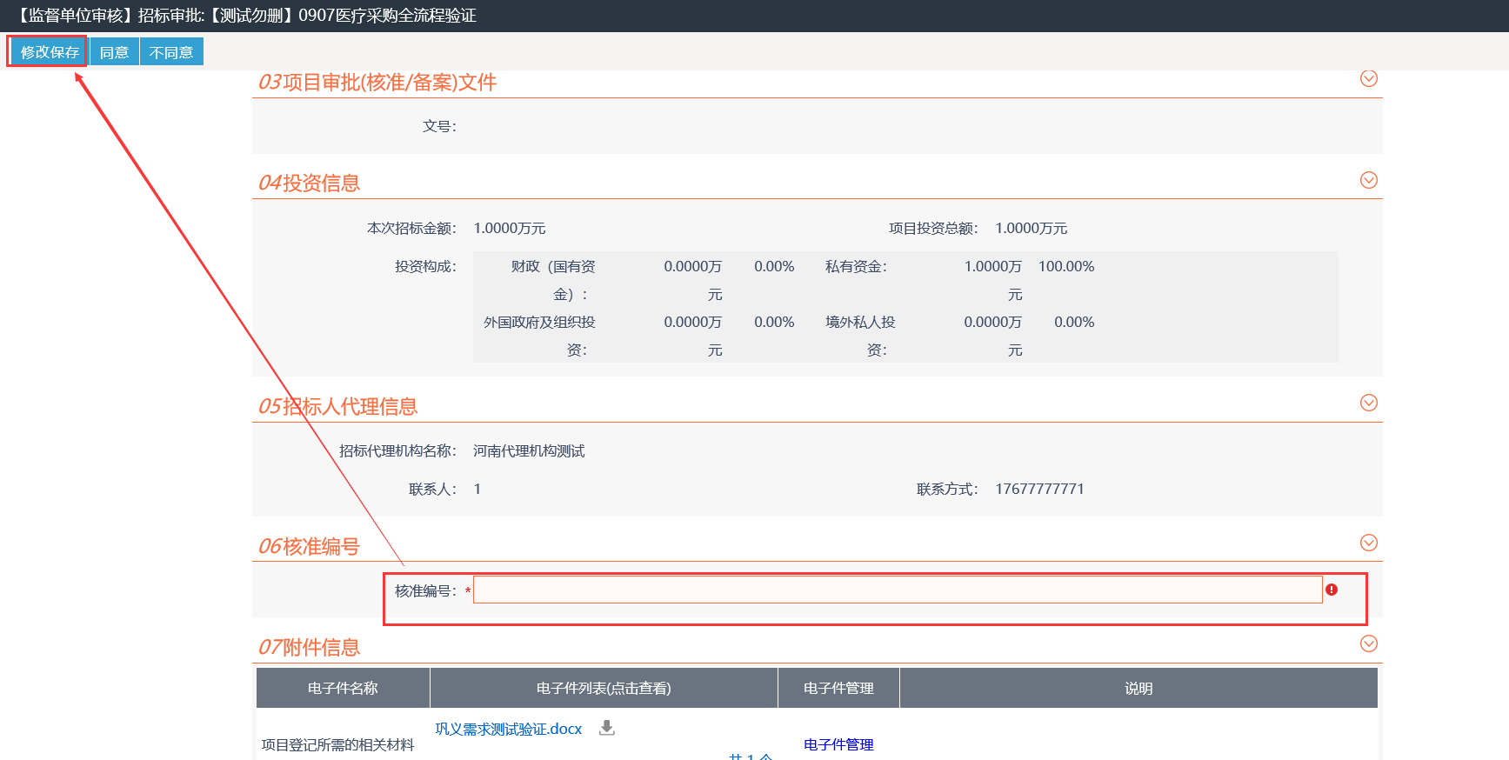
- 保存登记编号后，点击生成按钮，系统自动生成“招标审批表（登记表）”，监督单位点击附件上方“签章”按钮，输入CA锁密码，拖动鼠标进行签章，点击“签章提交”按钮，完成签章。
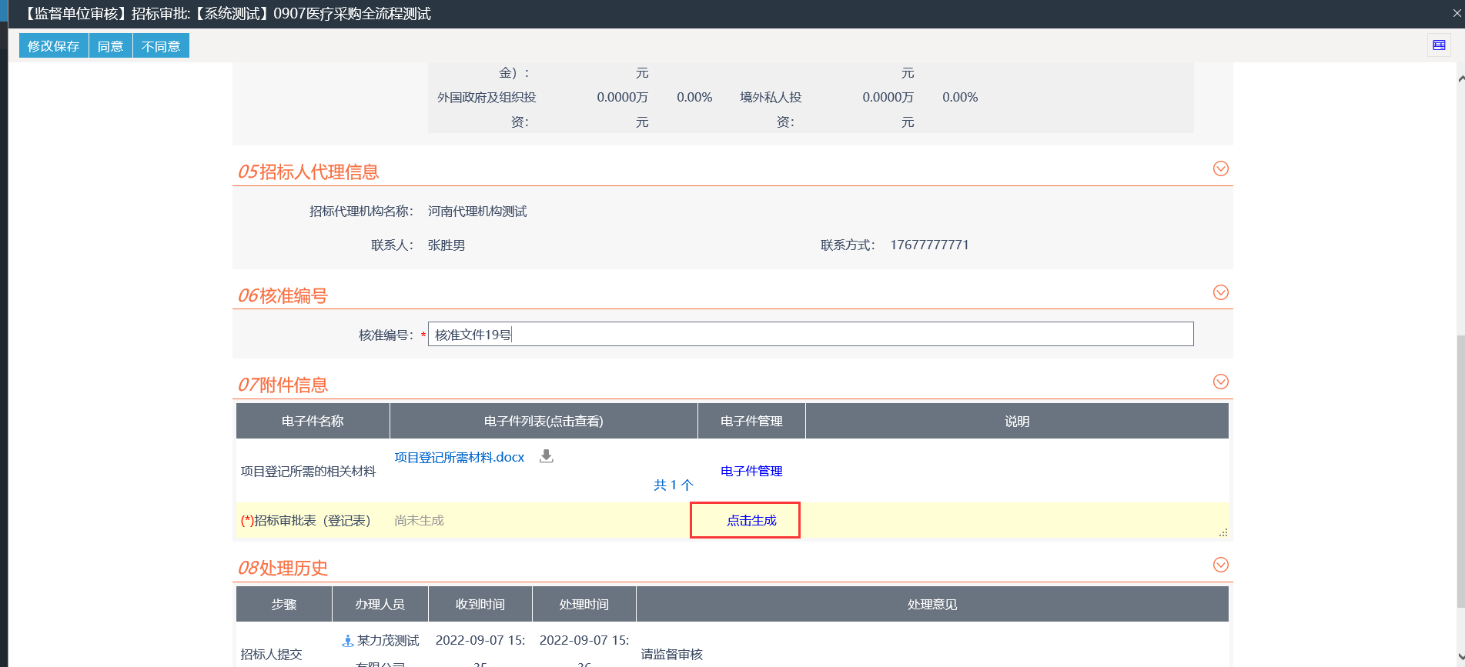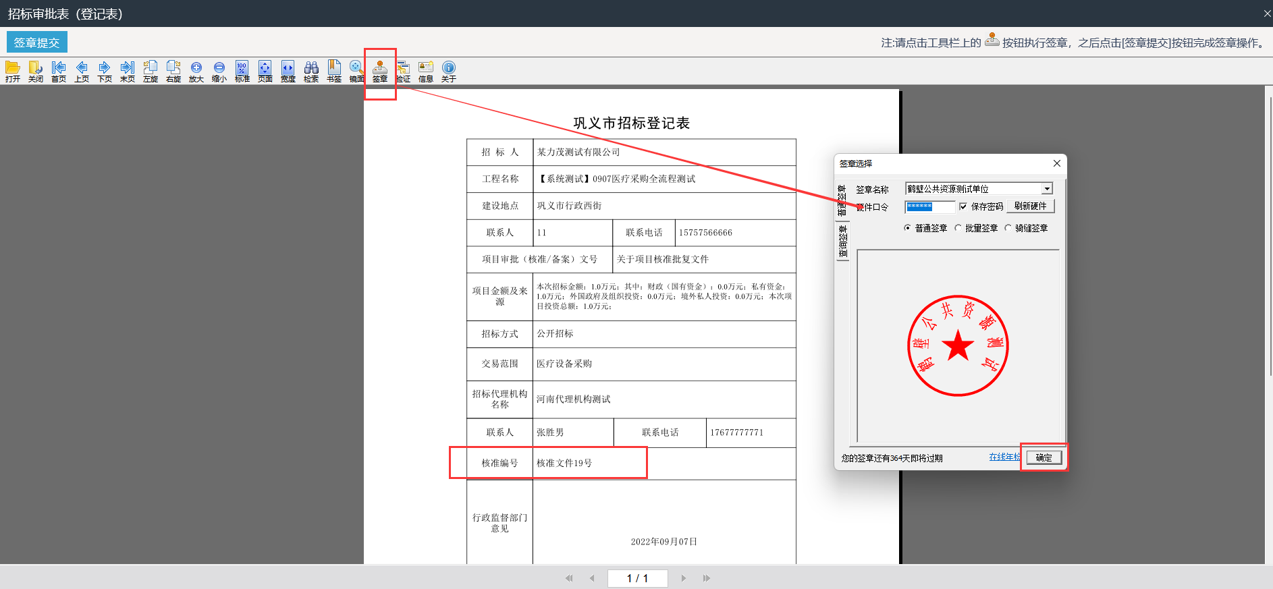
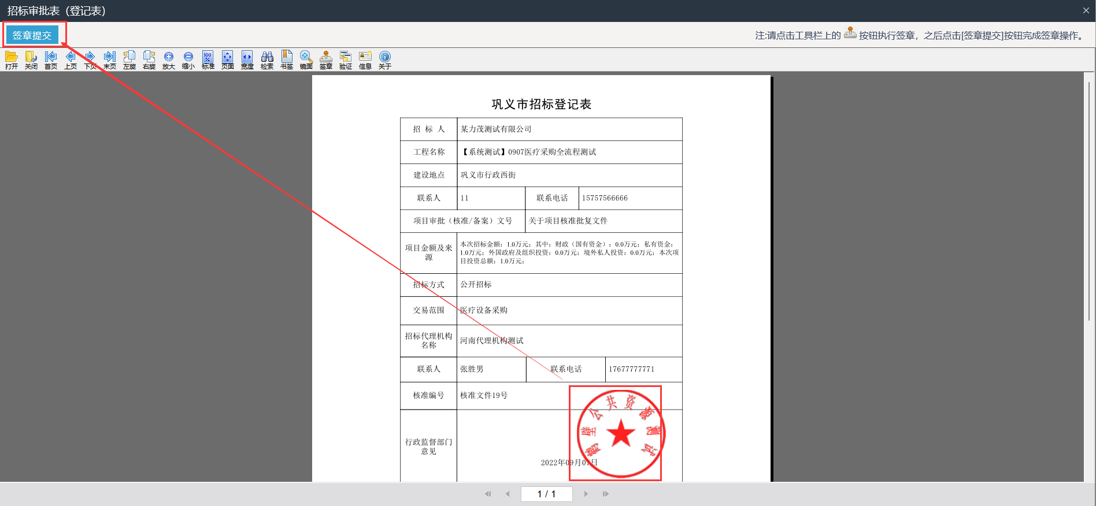
- 签章完成后，页面会显示“已签章”，点击“同意、不同意”按钮，审核完成。
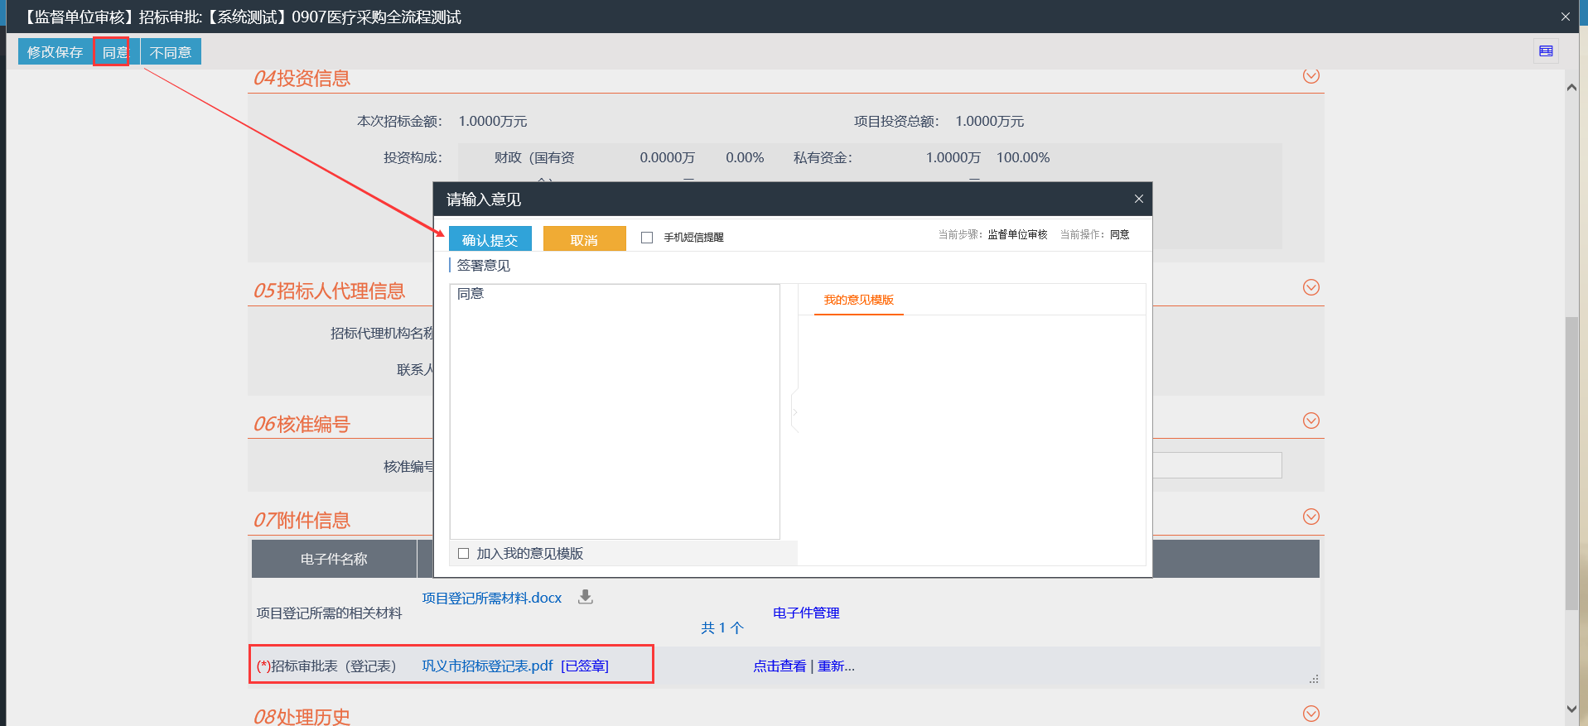

招标人（操作步骤）

招标人登录
- 巩义市电子招投标交易平台-招标人：http://218.28.244.138:8085/TPBidder/
- 也可以通过巩义市公共资源交易中心门户网（http://gyggzyjy.gov.cn/），点击“代理机构”进行登录，如下图：
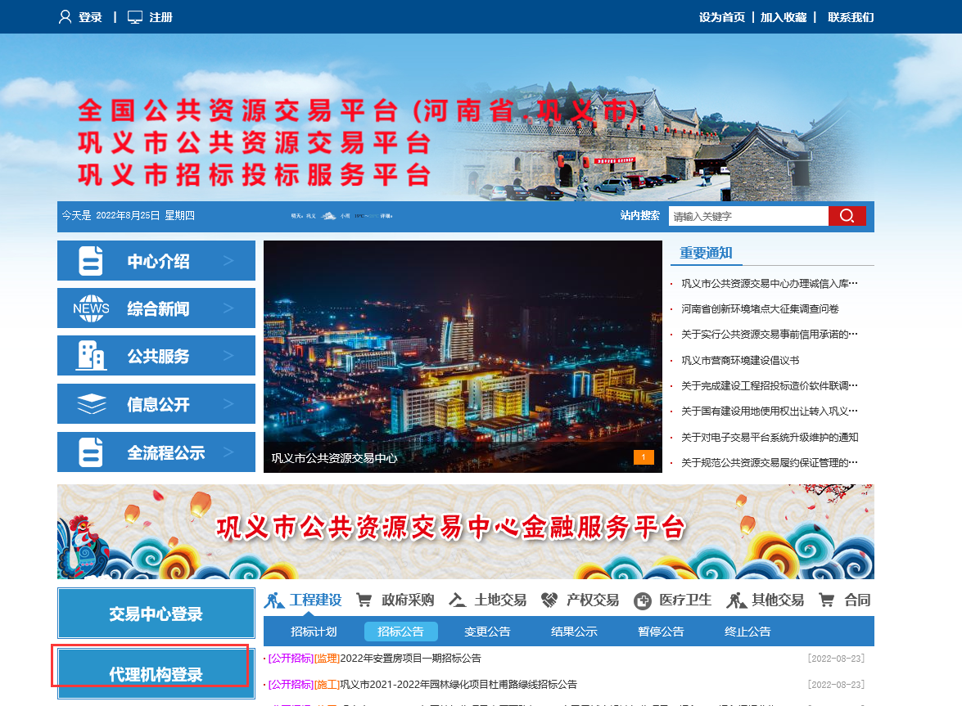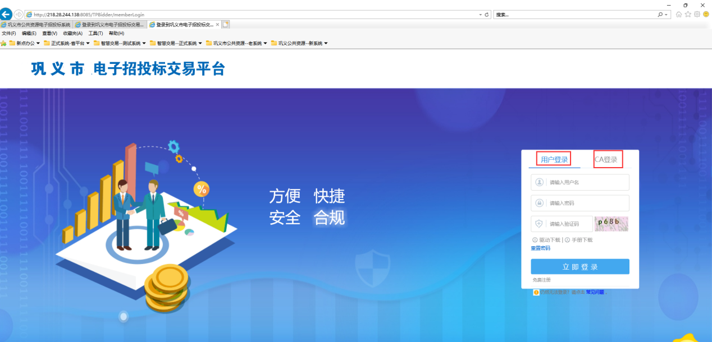
- 输入用户名、密码或使用ca登录，点击“立即登录”，选择“交易甲方”截图如下：
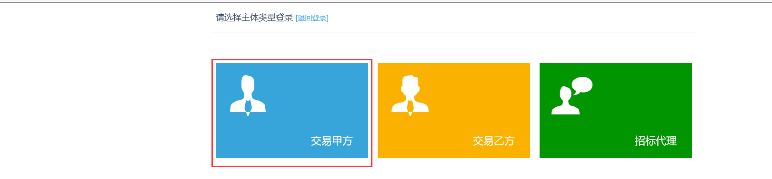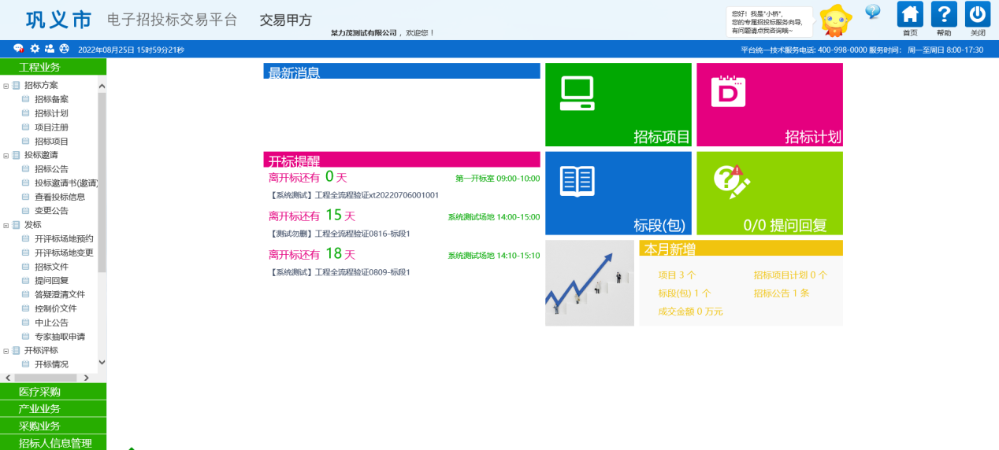

招标计划告知登记

操作步骤
- 招标人登录系统，选择【招标备案】菜单，点击“新增招标备案”按钮，截图如下：
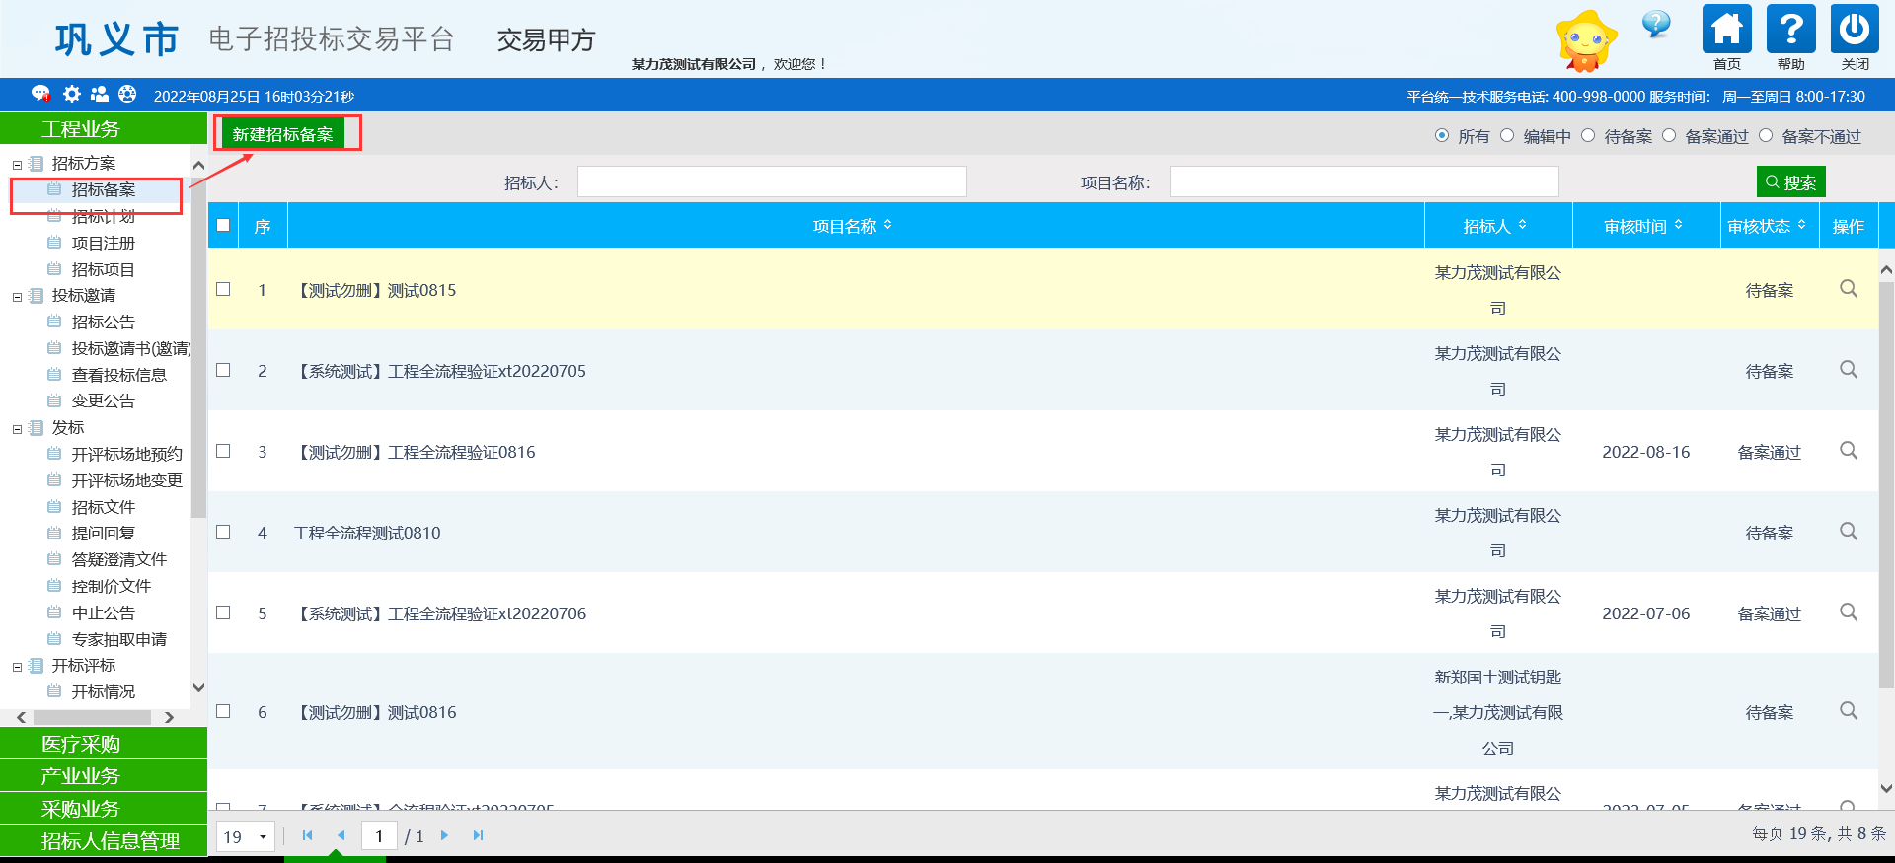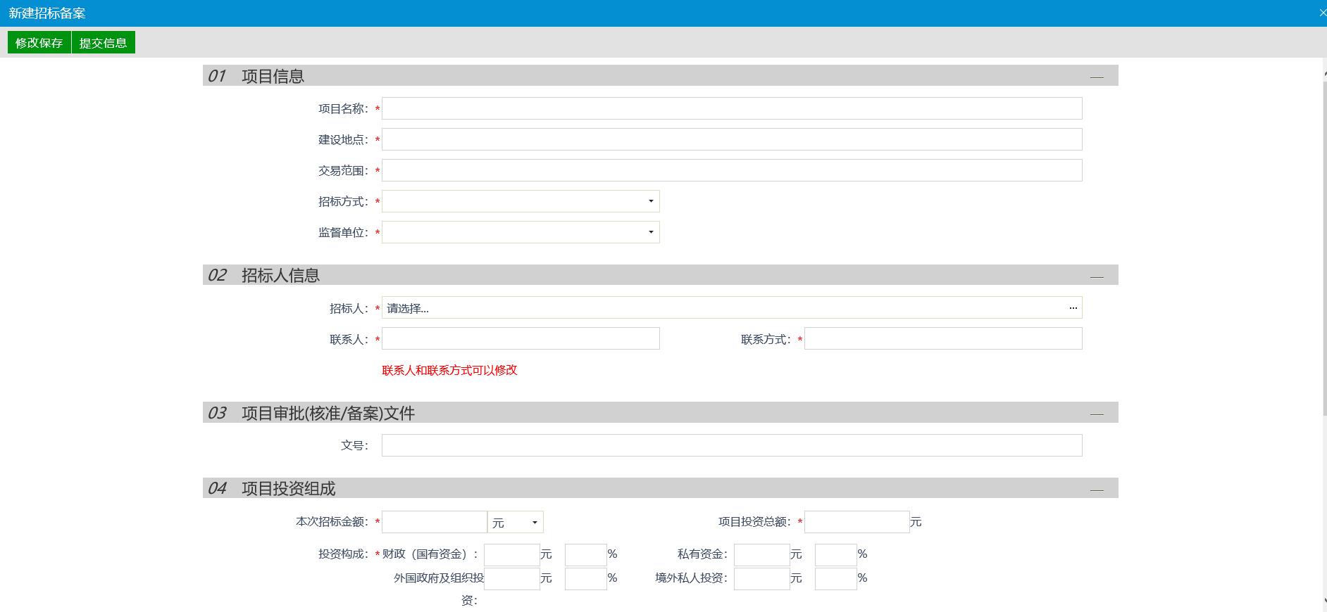
- 招标人完善信息后，点击“提交信息”后，由监督部门进行审核。
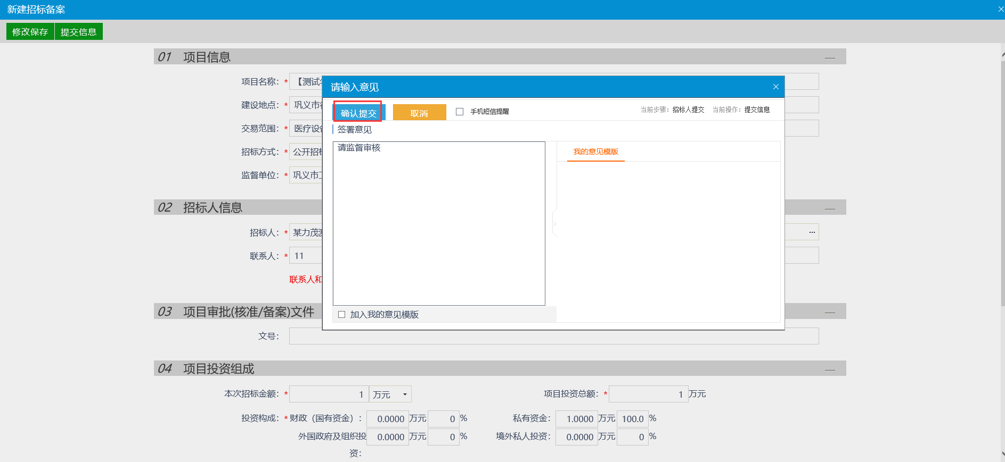
- 监督单位收到招标人提交信息后，进行审核，审核时需先填写“核准编号”，填写完成，点击“修改保存”按钮，截图如下：
- 保存核准编号后，点击生成按钮，系统自动生成“招标审批表（登记表）”，监督单位点击附件上方“签章”按钮，输入CA锁密码，拖动鼠标进行签章，点击“签章提交”按钮，完成签章。
- 签章完成后，页面会显示“已签章”，点击“同意、不同意”按钮，审核完成。

工作流
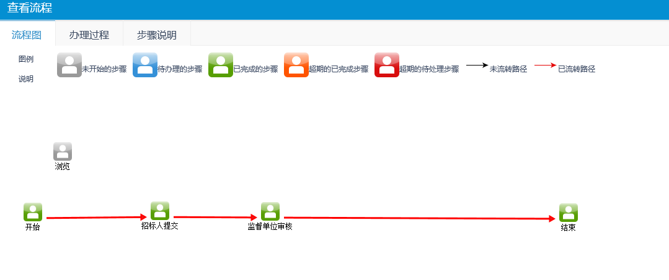

招标人审核
操作步骤：
1、招标人登录系统后，可在首页“最新消息”查看需要审核的待办事项，也可点击图标，查看需要审核的事项，如下图：
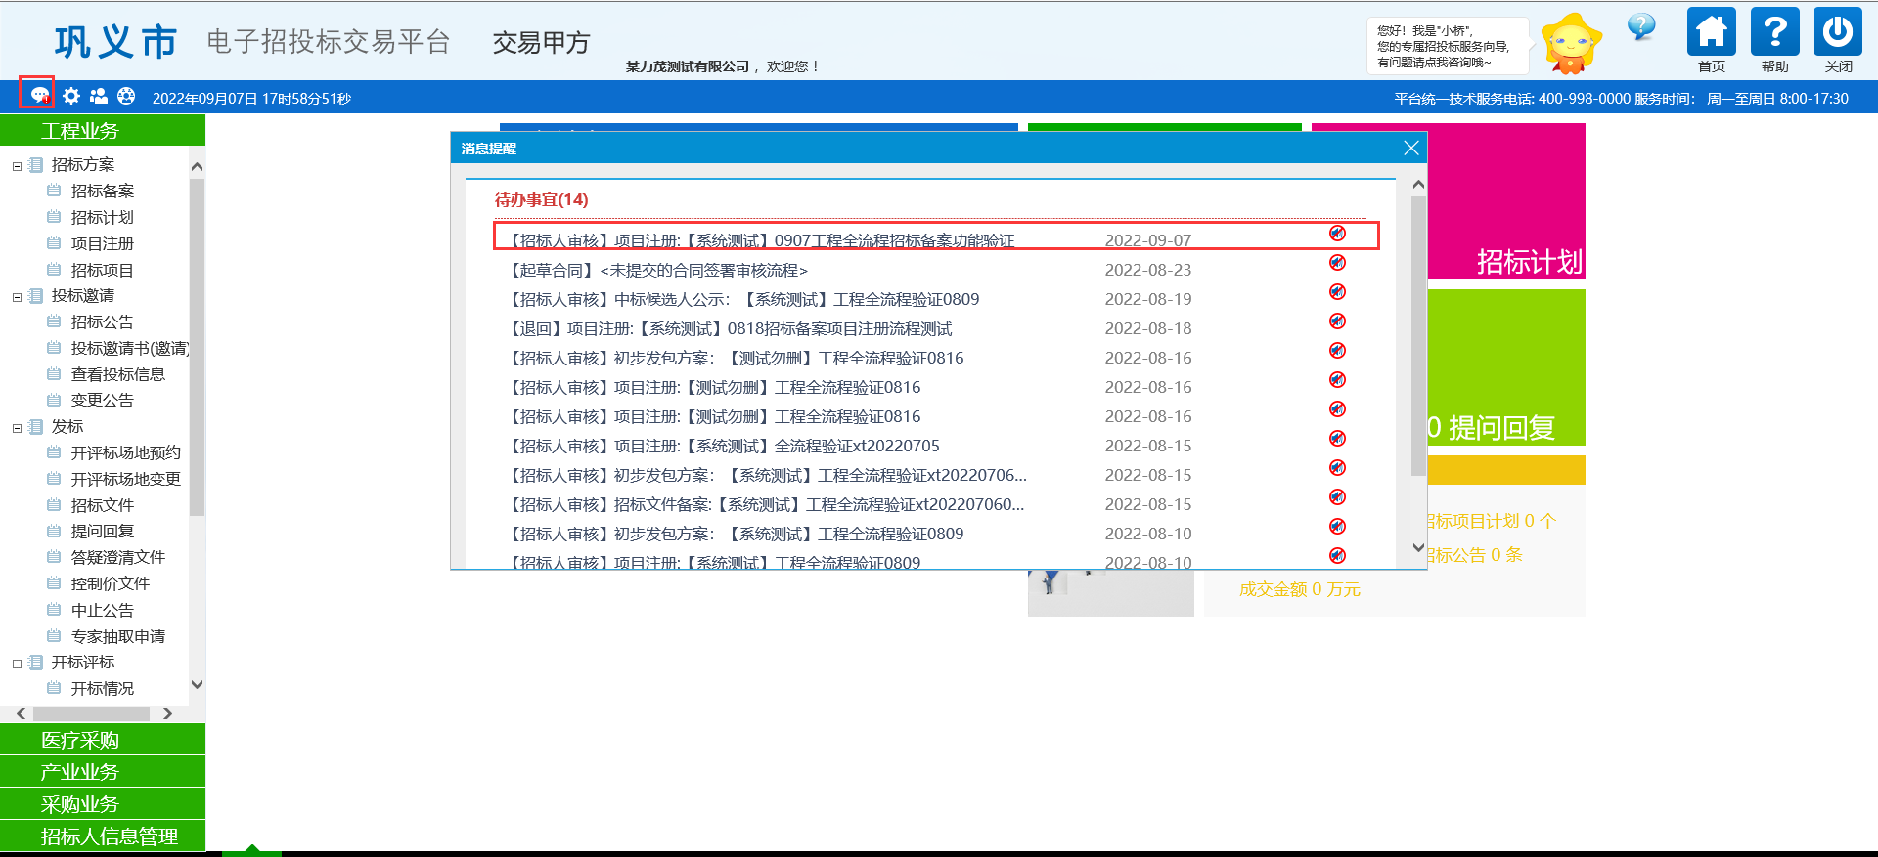
2、点击待办事项标题，页面自动跳转到详细内容页面，招标人可对代理机构提交的“项目注册、招标项目划分、招标公告、变更公告、招标文件、答疑澄清文件、招标控制价文件、终止公告、中标候选人公示、中标结果公示、中标结果公示变更”等环节数据进行审核，截图如下（以项目注册为例）：
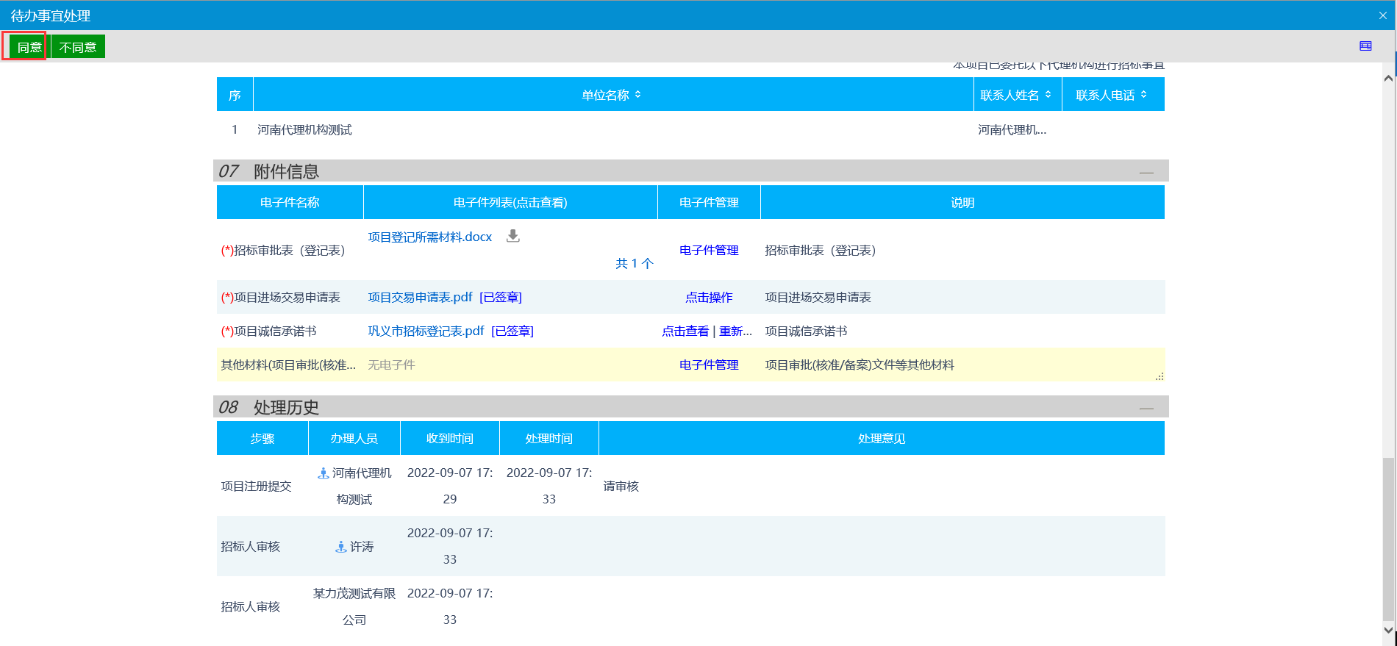
3、招标人也可点击左侧菜单，找到对应需审核的栏目，如项目注册阶段，【工程业务】-【招标方案】-【项目注册】菜单，点击右上角“待备案”按钮，即可查看“待审核”的项目注册记录，如下截图：
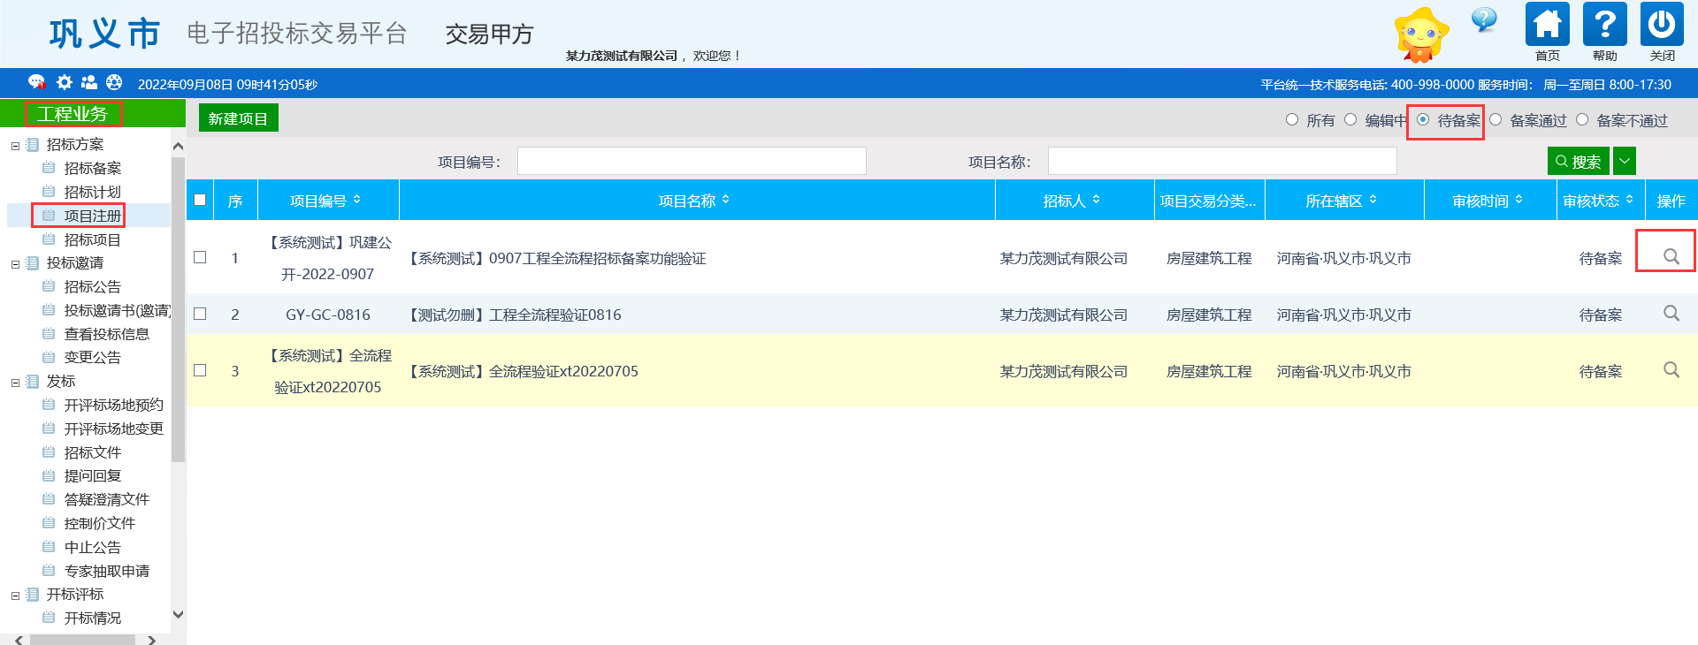
3、招标人点击“同意、不同意”按钮，可添加对应的审核意见，截图如下：
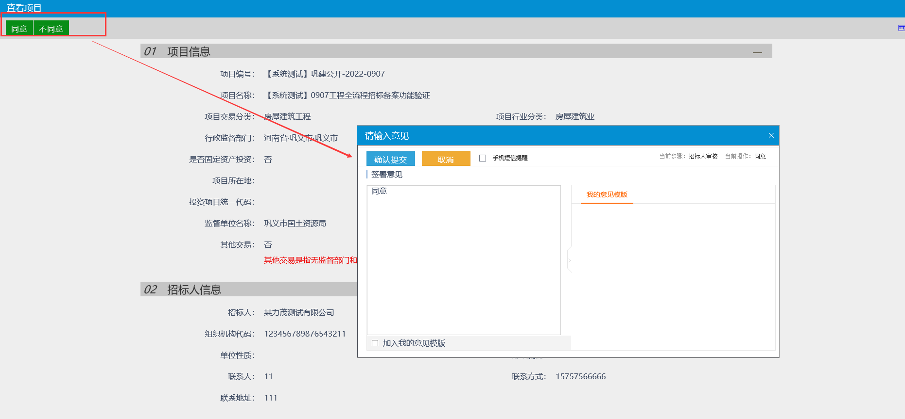
注意：招标人审核项目注册信息时，需先对进场交易申请表进行签章，“点击操作”按钮进入签章页面，点击“签章”按钮，签章完成后，点击“签章提交”按钮，截图如下：
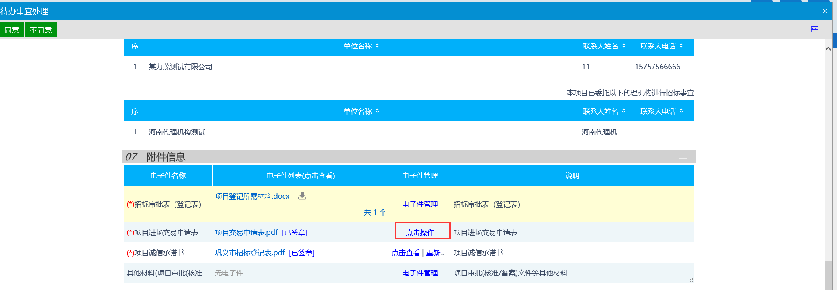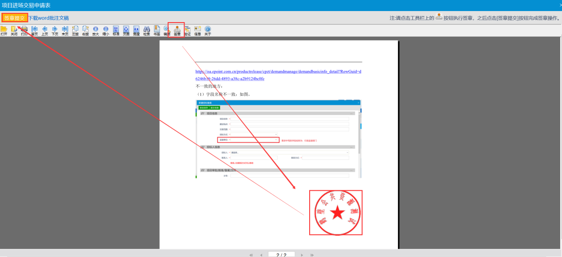

项目注册（招标代理）

代理机构登录交易系统
操作步骤：
- 巩义市电子招投标交易平台-代理机构：http://218.28.244.138:8085/TPBidder/
- 也可以通过巩义市公共资源交易中心门户网（http://gyggzyjy.gov.cn/），点击“代理机构”进行登录，如下图：
- 输入用户名、密码或使用ca登录，点击“立即登录”，选择“招标代理”截图如下：
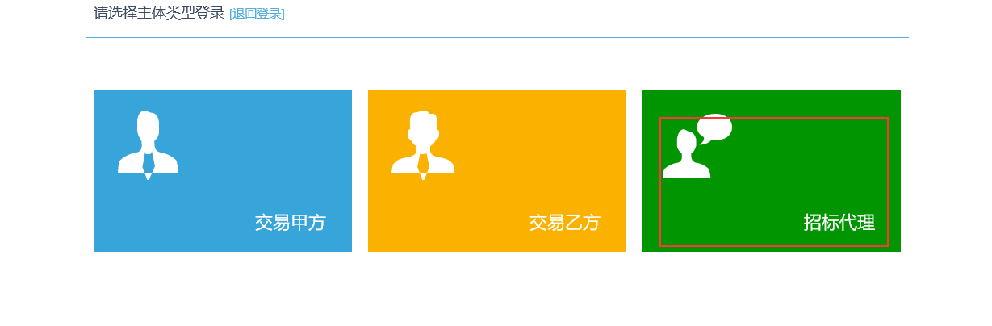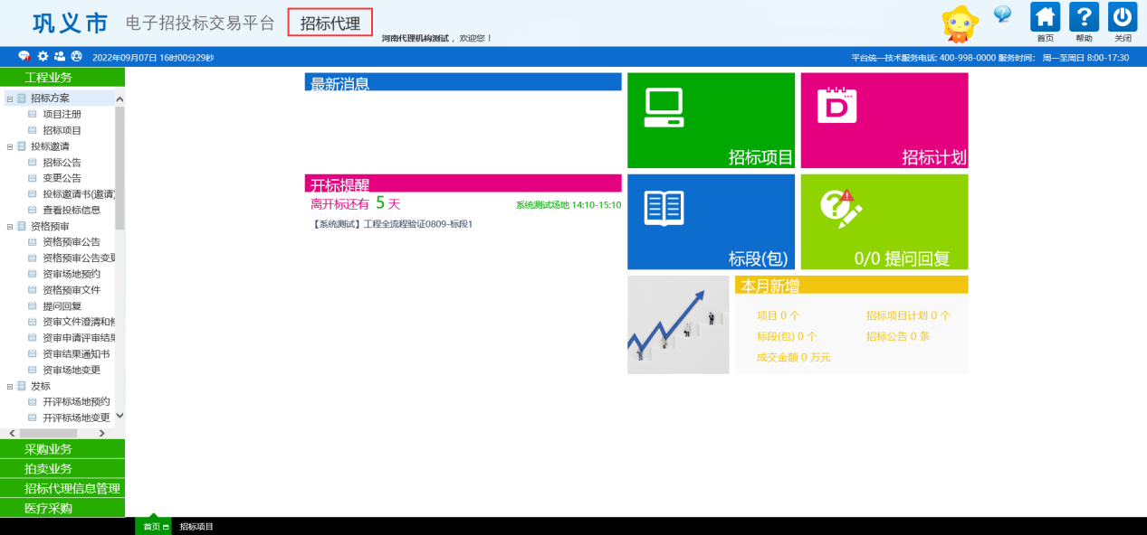

项目注册（工程、医疗）

操作步骤
- 招标人【招标备案】审批通过后，招标代理可登录系统，点击【项目注册】-【新建项目】按钮，进行项目注册，截图（以工程为例）如下：
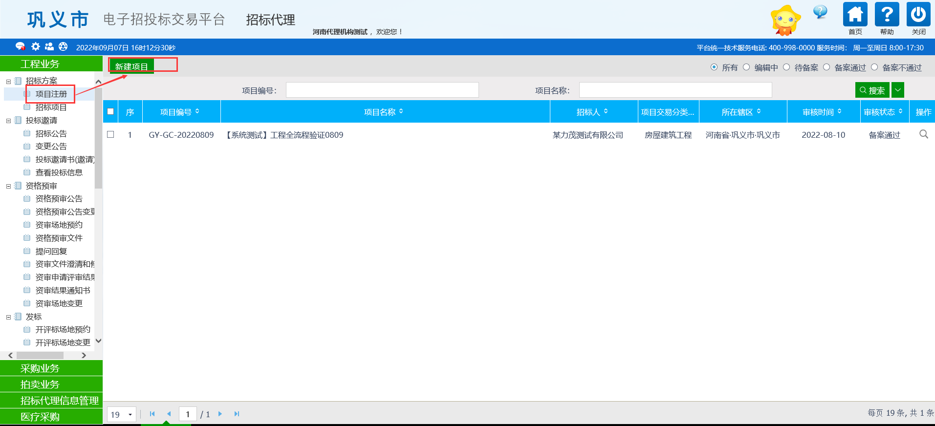
- 招标代理新建项目时，选择已审核通过的“招标备案”记录，
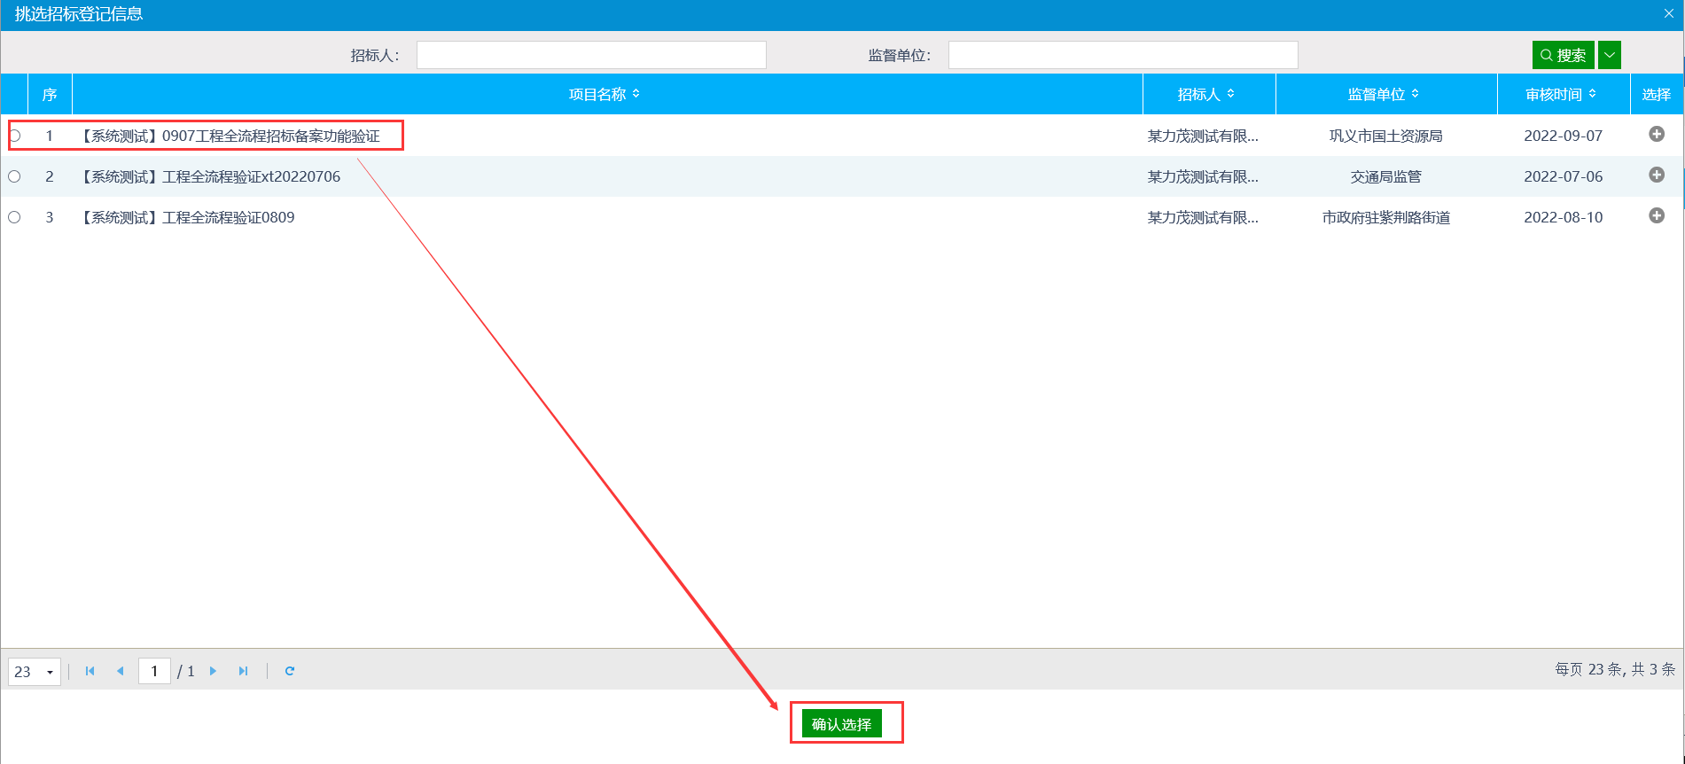
- 系统自动获取“项目名称、监督单位名称、项目金额”等信息，其他信息由代理手动完善后，上传相关电子件，截图如下：
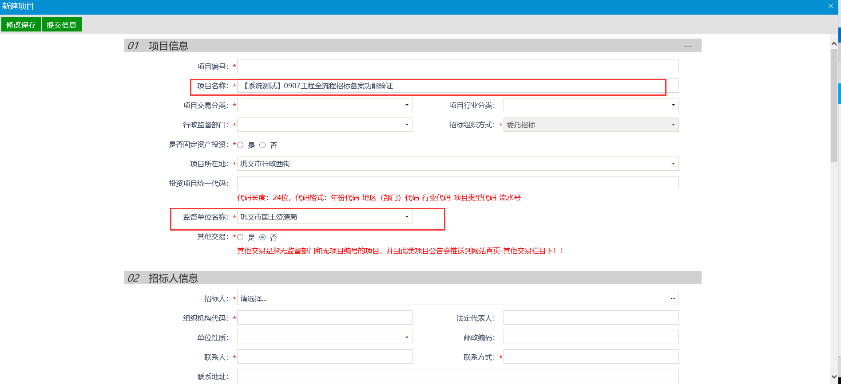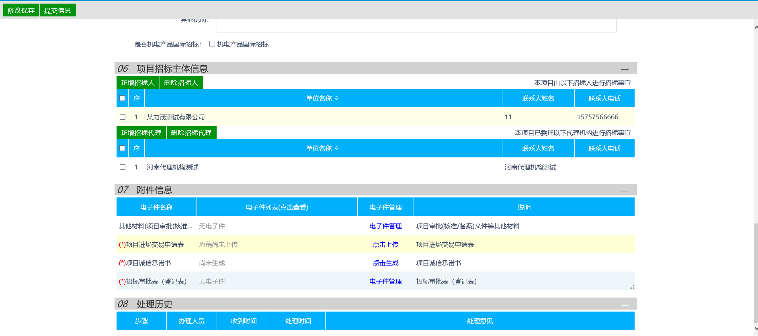
- 完善相关信息后，招标代理点击“提交信息”按钮，提交至招标人进行审核，截图如下：
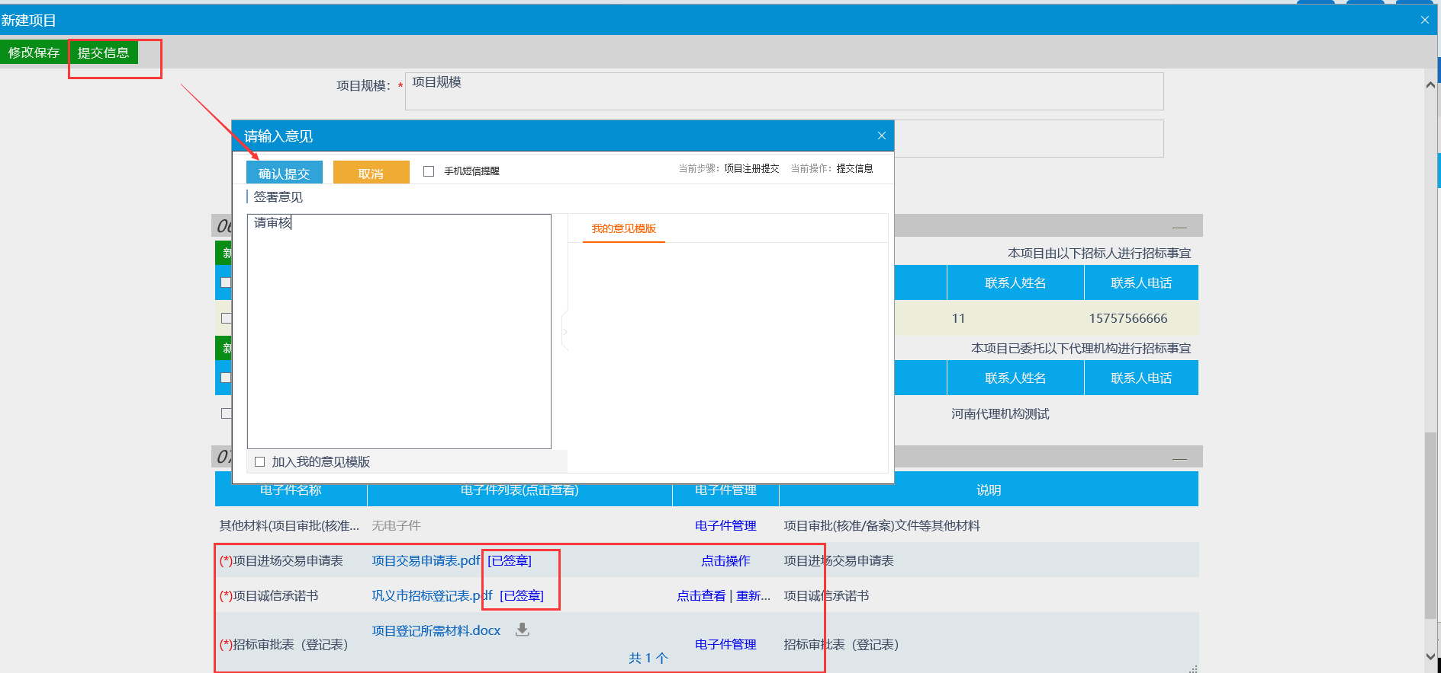

工作流
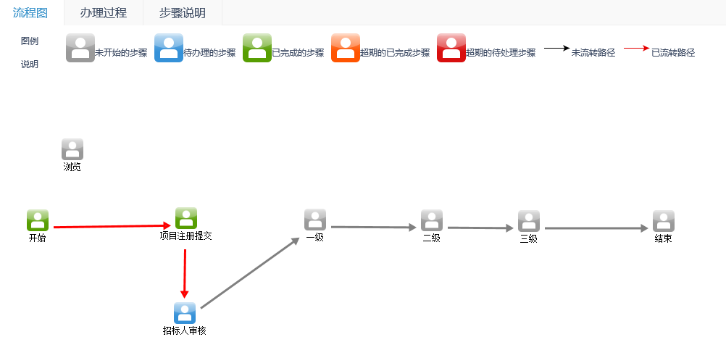

上传项目进场交易申请表
- 上传“项目交易进场申请表”，首选“点击上传”按钮，跳转到上传页面，截图如下：
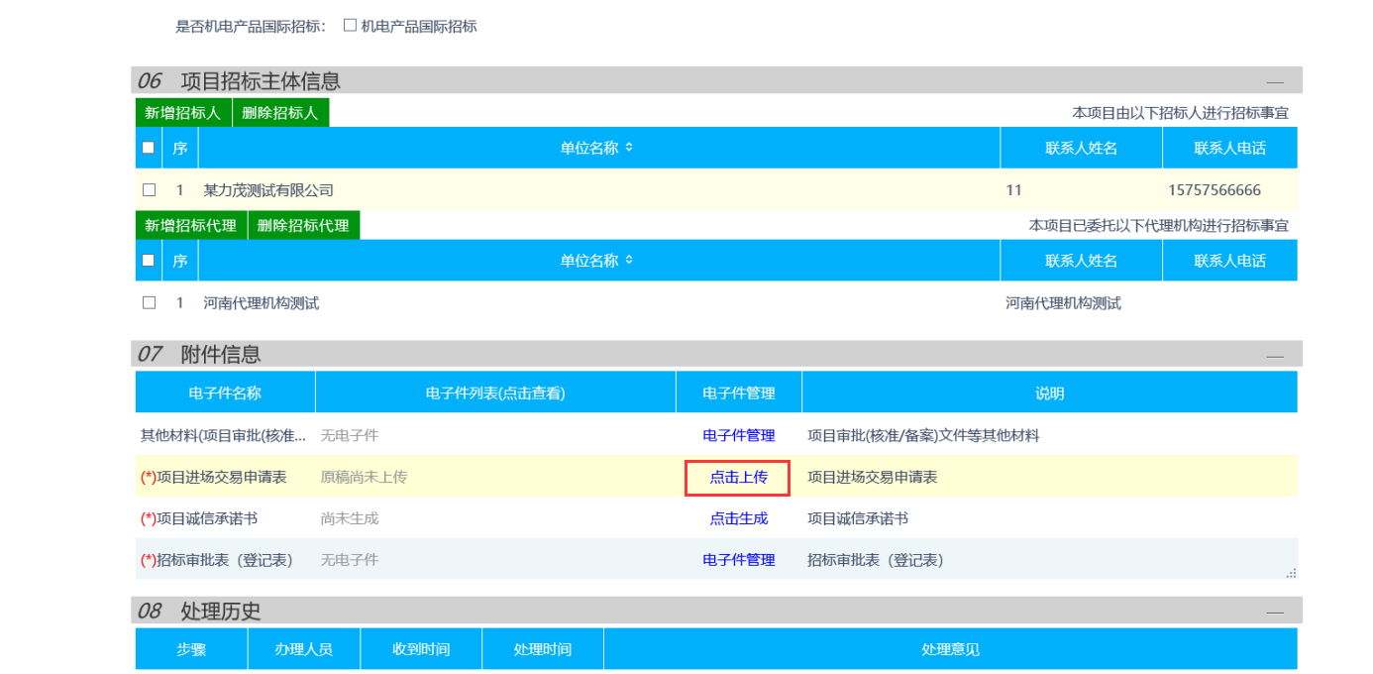
- 先点击“选择电子件上传”按钮，上传word格式的“项目进场交易申请表”，然后点击“清稿并加盖印章”按钮，截图如下：
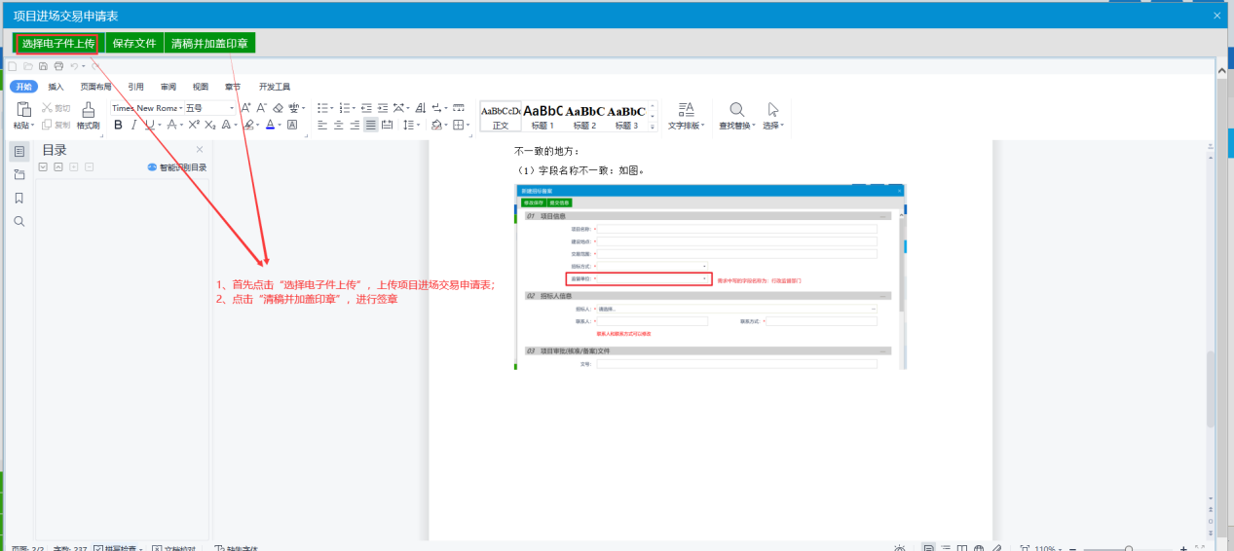
- 点击“签章”按钮输入密码，签章完成后，点击“签章提交”按钮，保存签章。
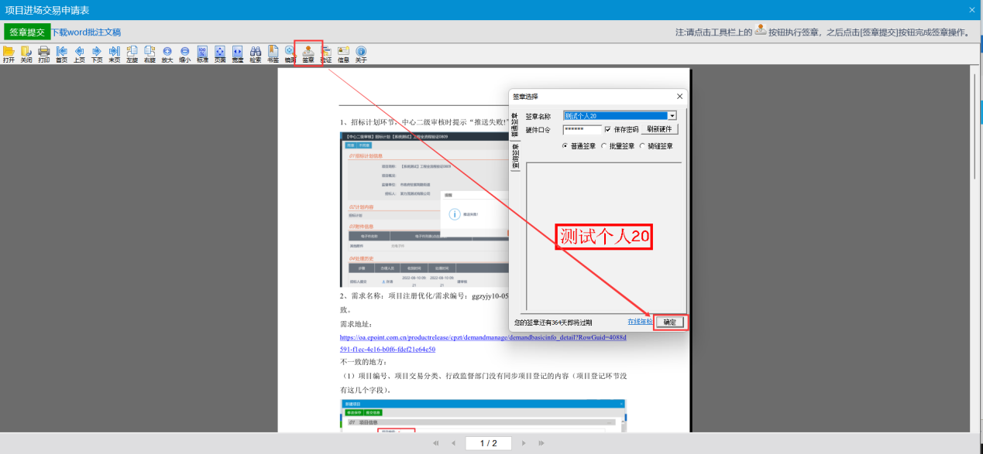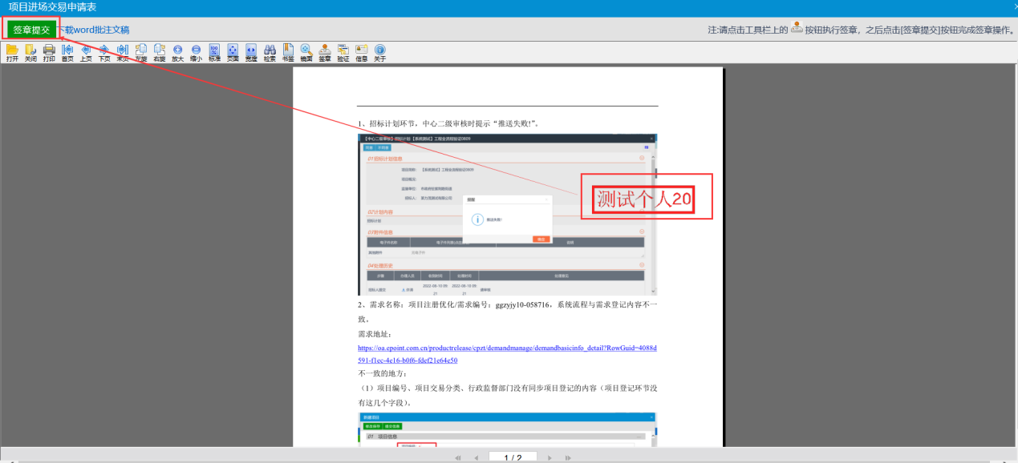

项目诚信承诺书生成盖章
- 项目诚信承诺书由系统自动生成模板，“点击生成”按钮，可生成承诺书内容，截图如下：
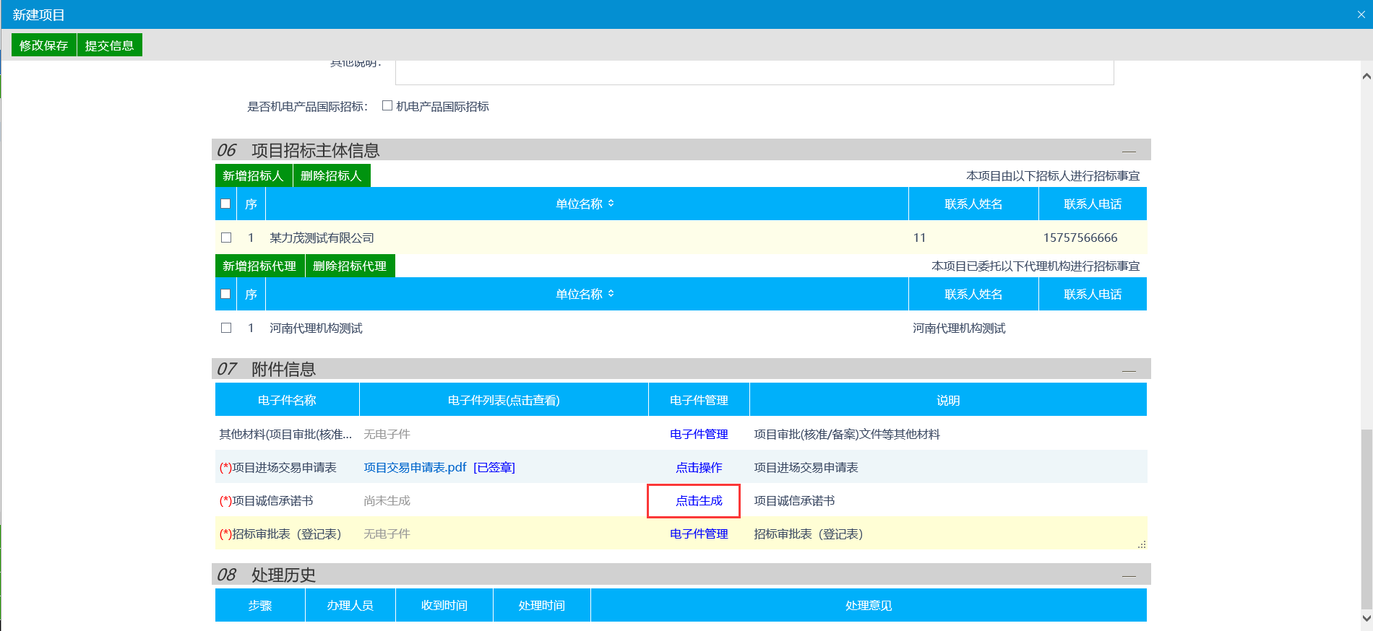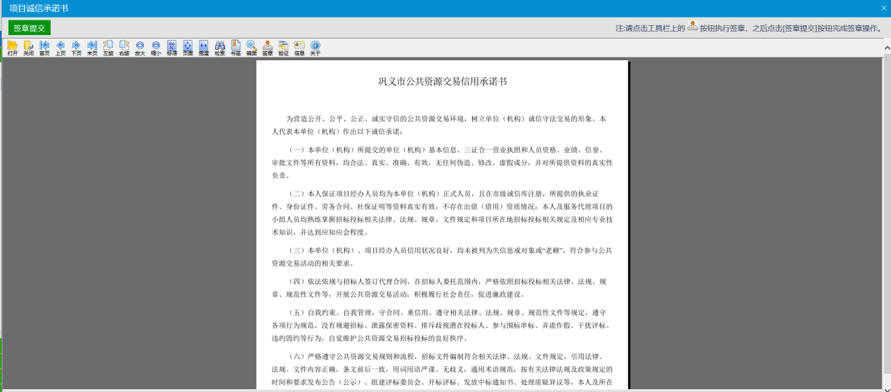
- 招标代理点击“签章”按钮，盖章后点击“签章提交”按钮保存签章。
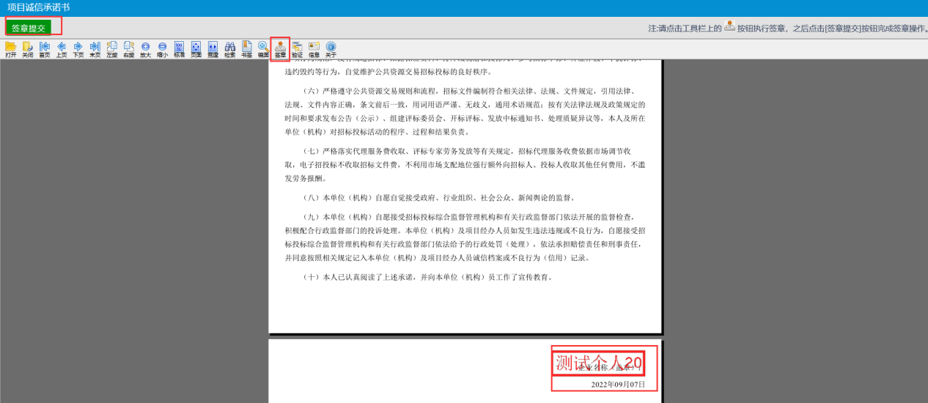

中标通知书（医疗采购、政府采购）

操作步骤
- 代理机构发布【中标公示】后，可发放中标通知书，点击左侧【中标通知书】菜单，点击“新增中标通知书”按钮，挑选要发放通知书的标段，截图如下（以政府采购成交通知书为例）：
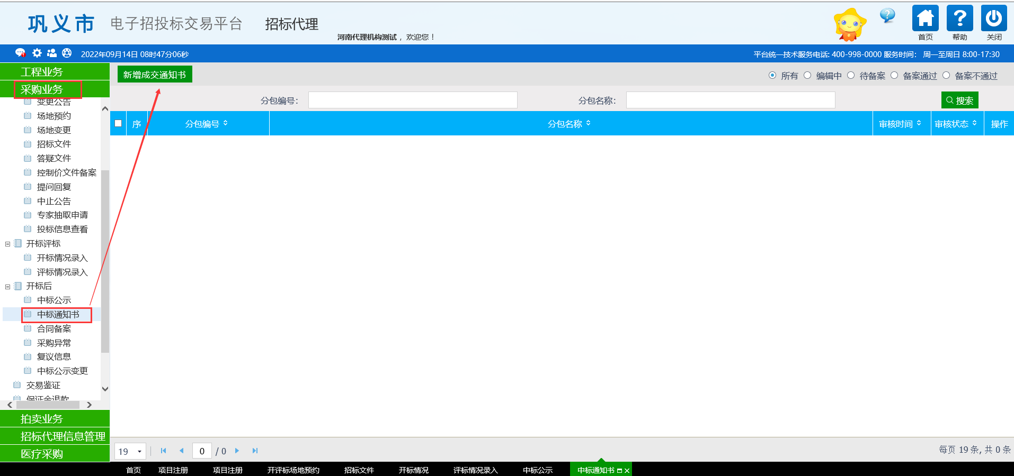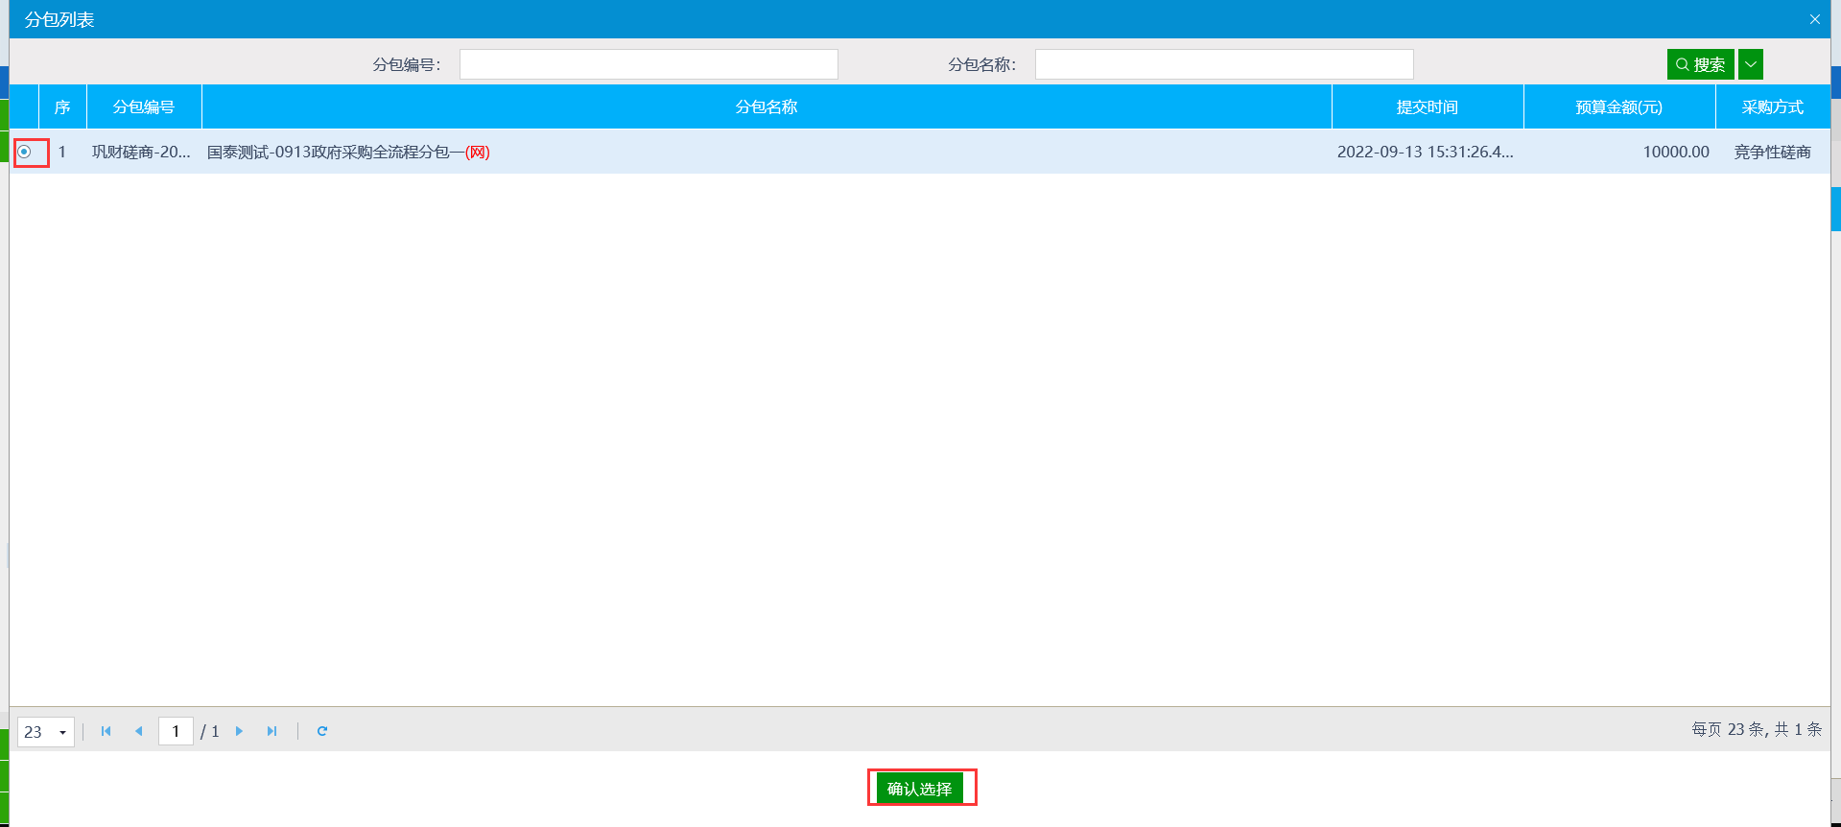
- 代理机构完善中标单位信息后，先点击【修改保存】按钮，再点击【重新生成公告内容】按钮，系统根据模板自动生成公告内容，截图如下：
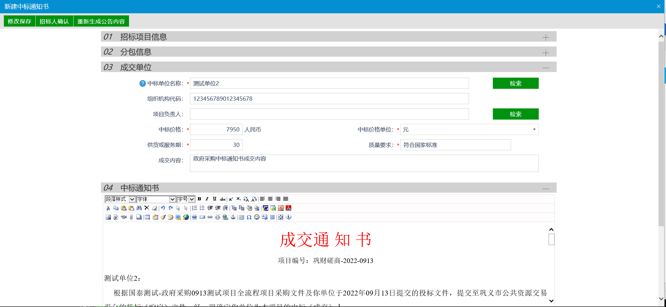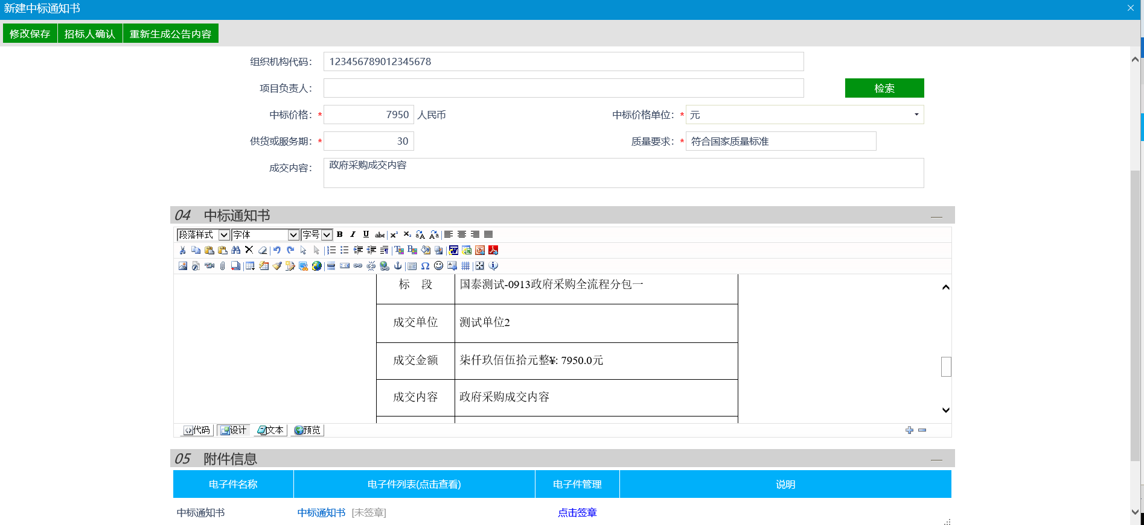
- 点击电子签章按钮，进行签章，截图如下：
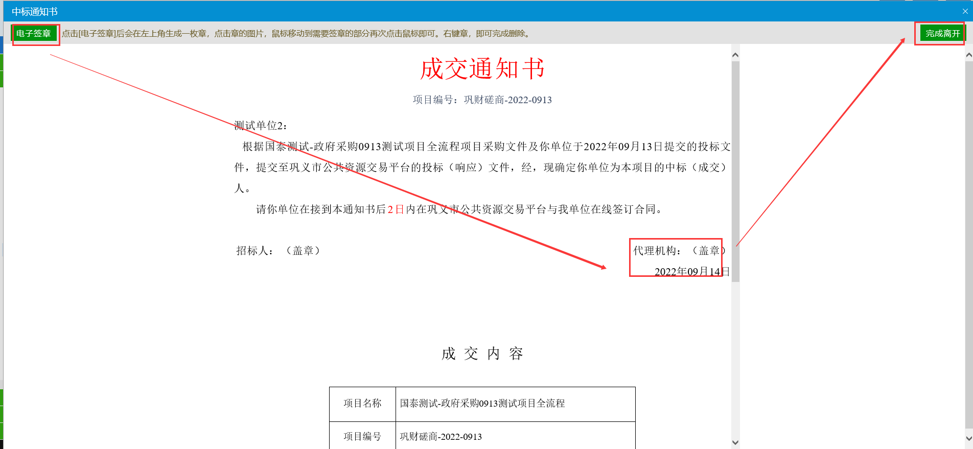
- 通知书签章完成后，点击“招标人确认”按钮，提交至招标人进行审核签章，截图如下：
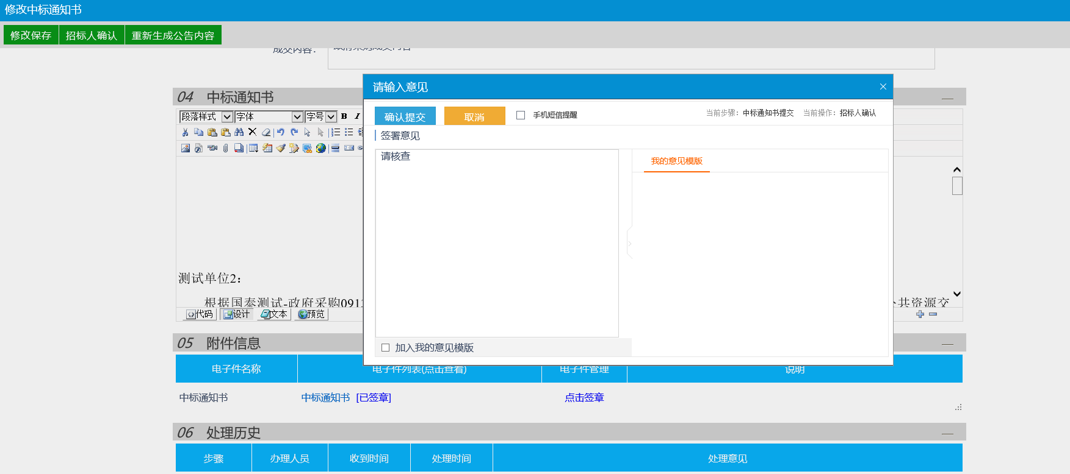
- 招标人可在【采购业务-中标通知书】模块，或者左侧最新消息，点击进行审核通知书，截图如下：
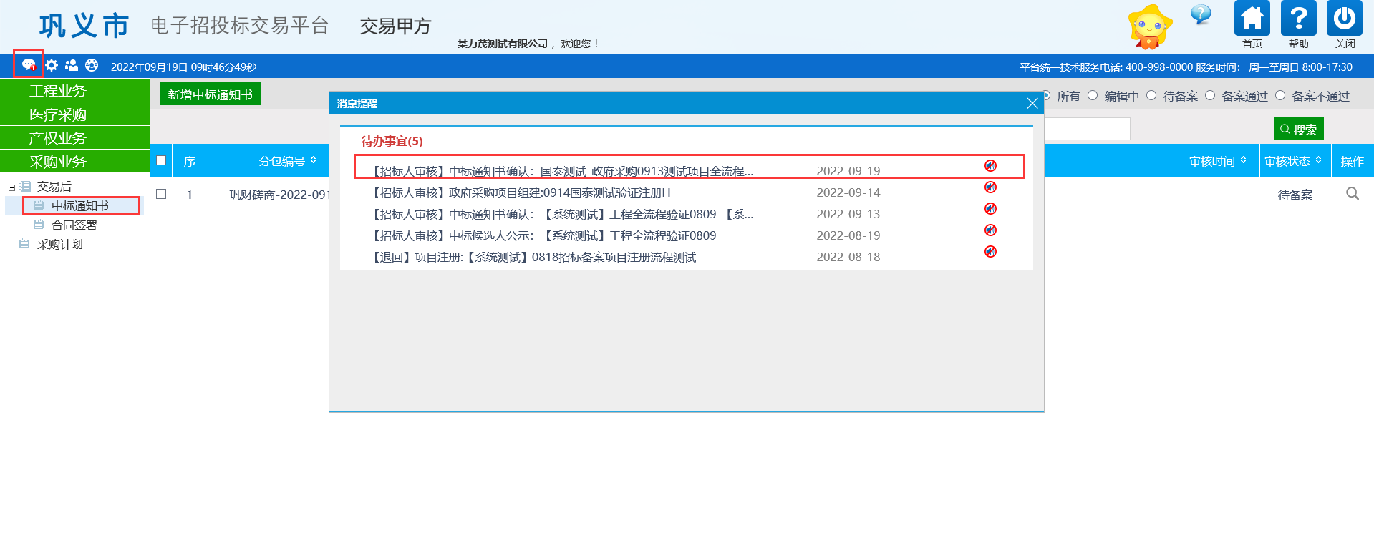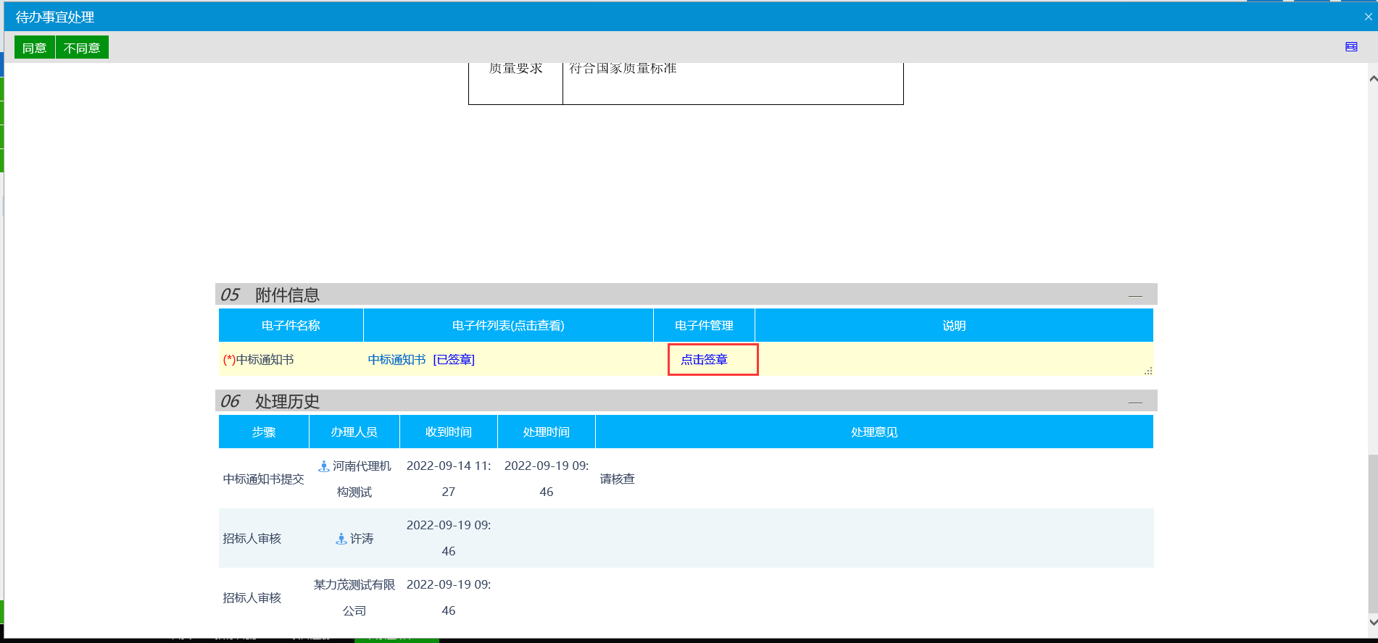
- 招标人“点击签章”按钮，盖章后完成离开，点击“同意”按钮，进行审核，截图如下：
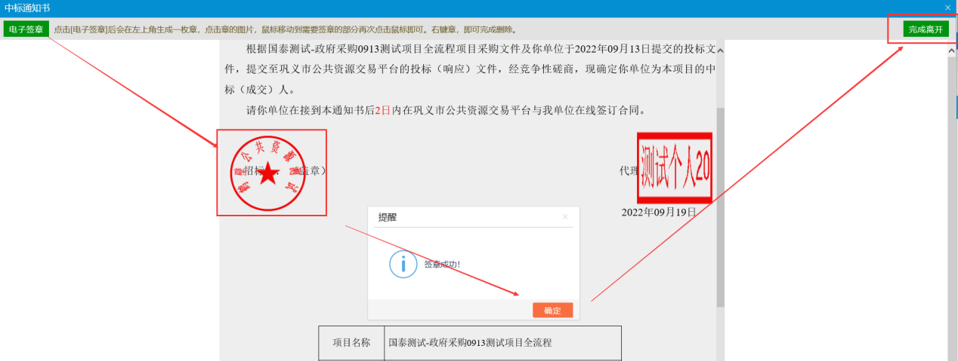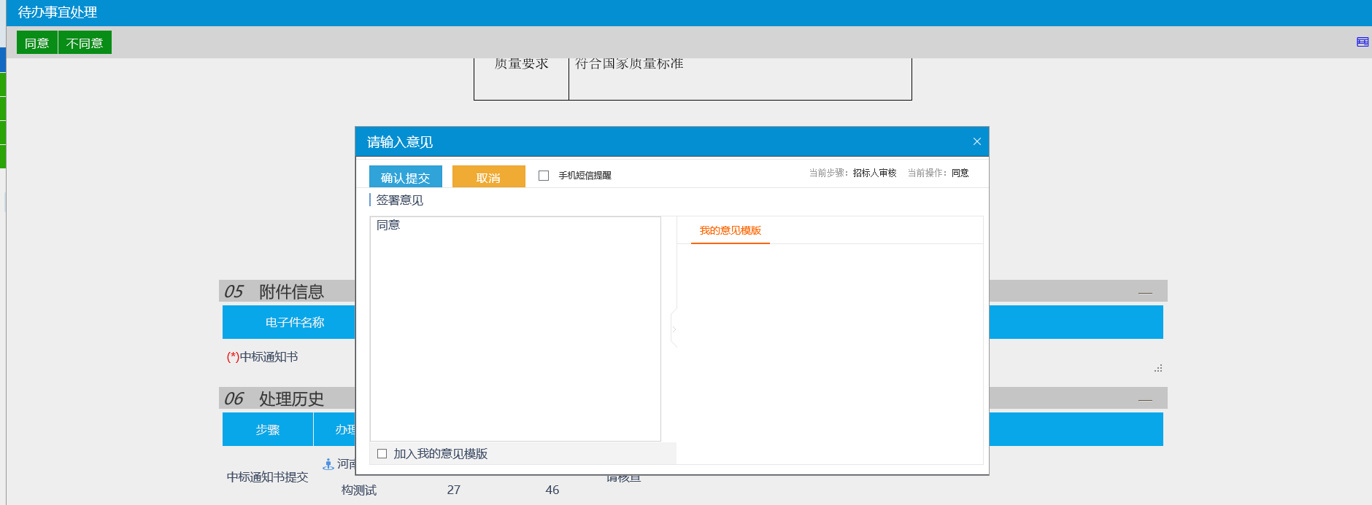
- 投标人（供应商）可通过最新消息，查看中标通知书内容，截图如下：
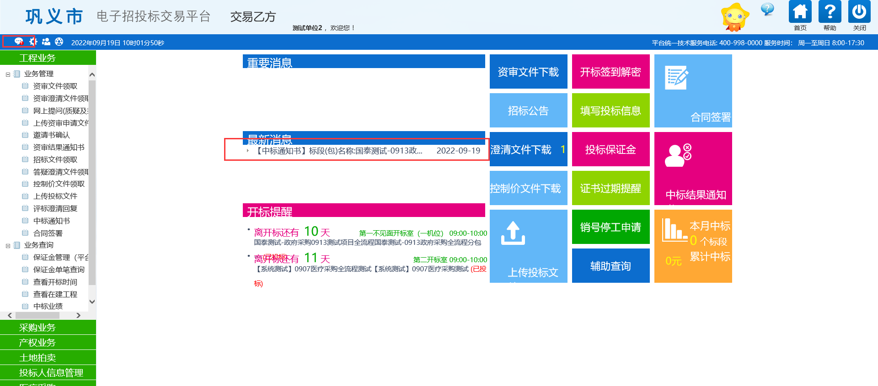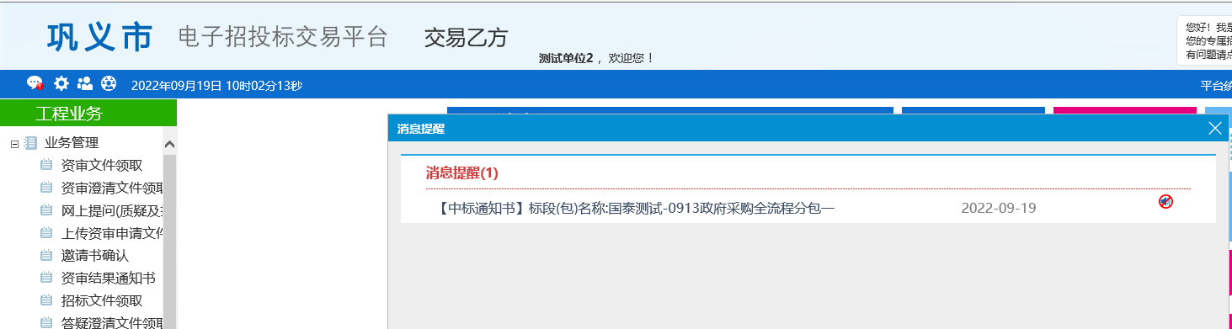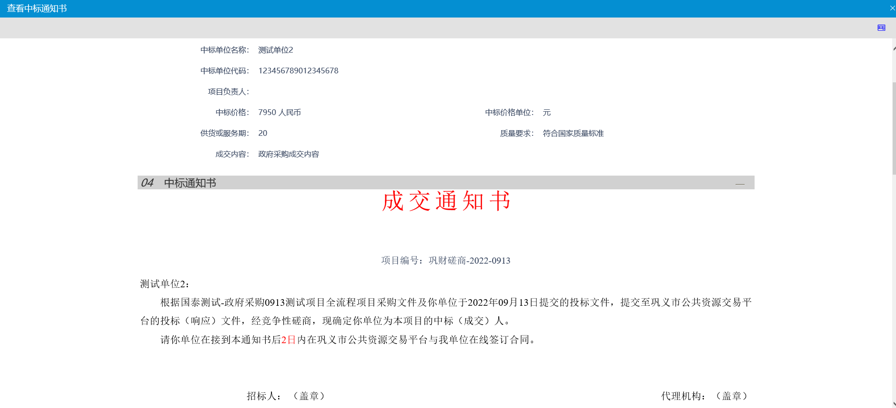

工作流
招标代理新增中标通知书----签章提交至招标人确认----招标人签章确认----发送给中标单位。
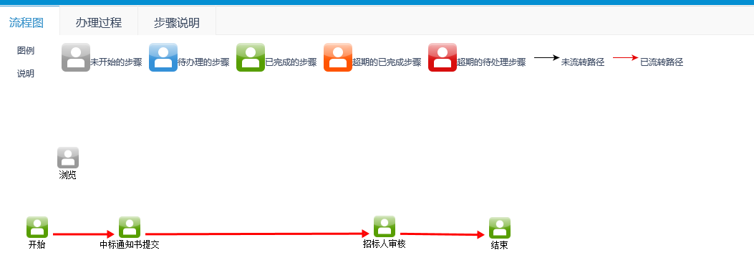

合同签署（采购人或中标单位）

操作步骤
- 系统新增政府采购项目【合同签署】功能，采购人或中标单位，可在线签署合同，点击左侧【采购业务-合同签署】菜单，点击“新增合同签署”按钮，选择需要签署合同的标段，截图如下（以采购人页面合同签署为例）：
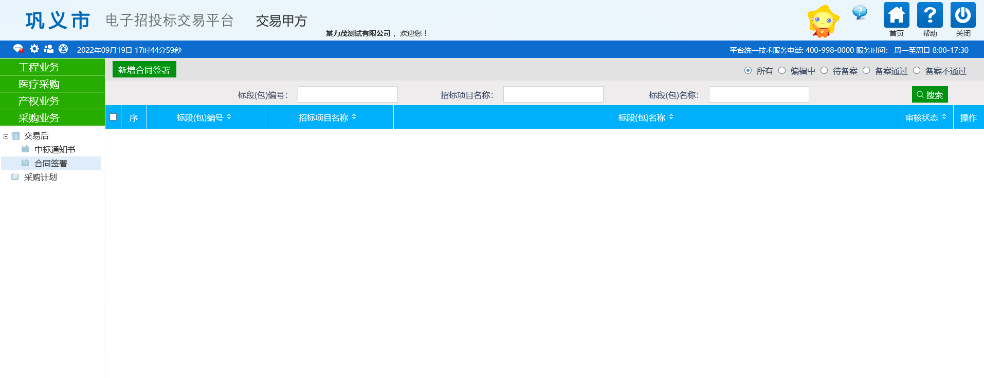
- 采购人完善合同内容，可直接复制word版的合同，保存后，点击左上角的“提交信息”按钮，提交至中标单位进行查看签章，截图如下：
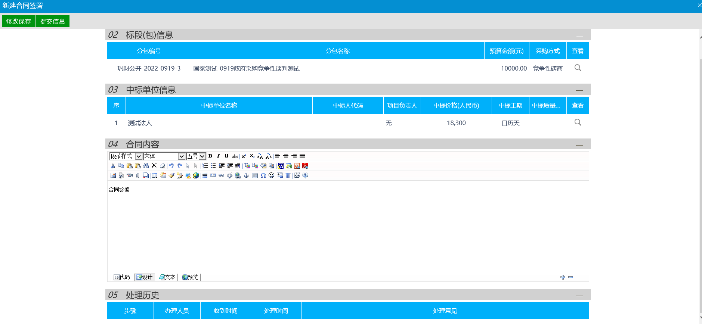
- 中标单位可在【采购业务-合同签署】模块，或者左侧最新消息，点击进行审核通知书，截图如下：
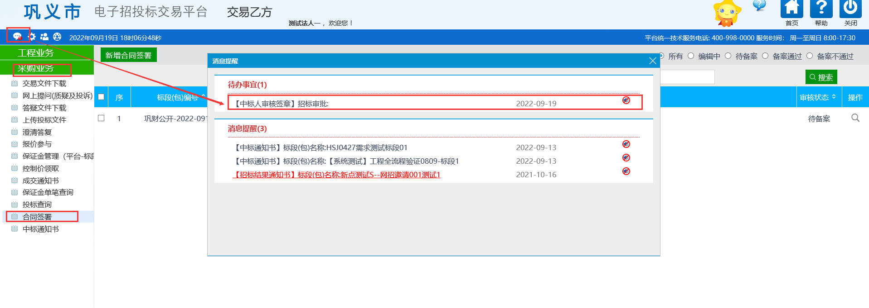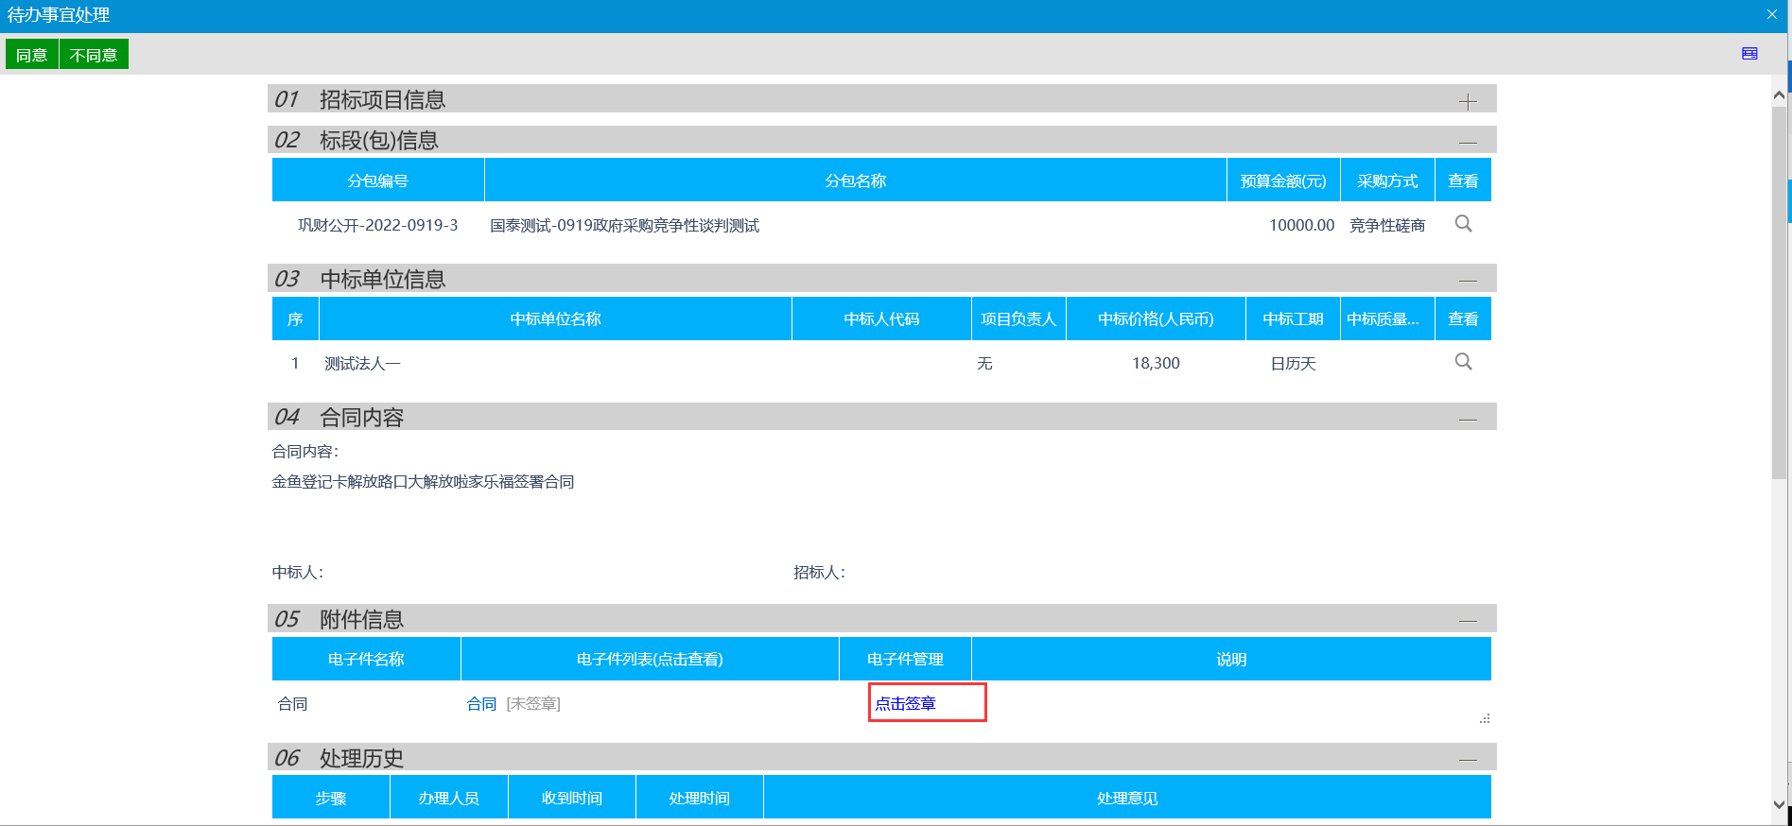
- 中标单位“点击签章”按钮，盖章后完成离开，点击“同意”按钮，提交至采购人进行签章，截图如下：
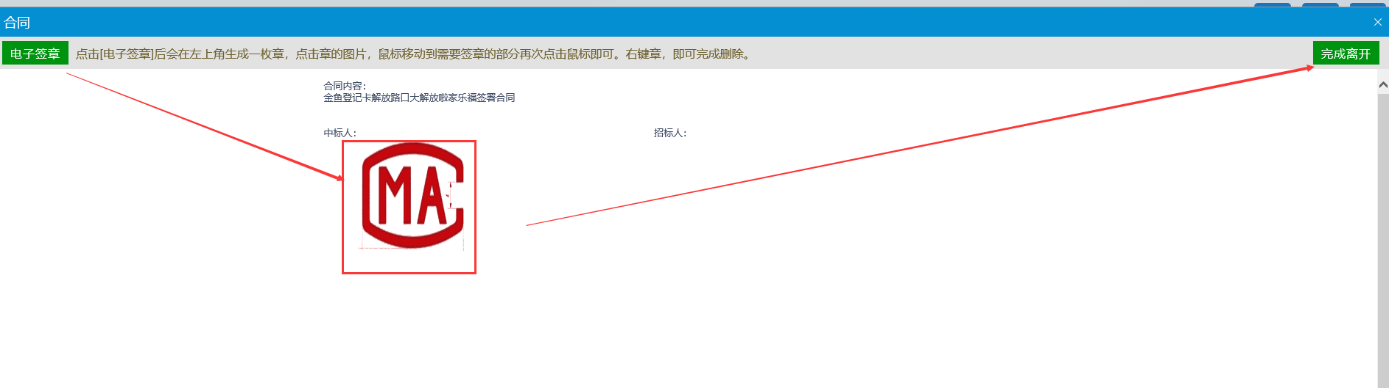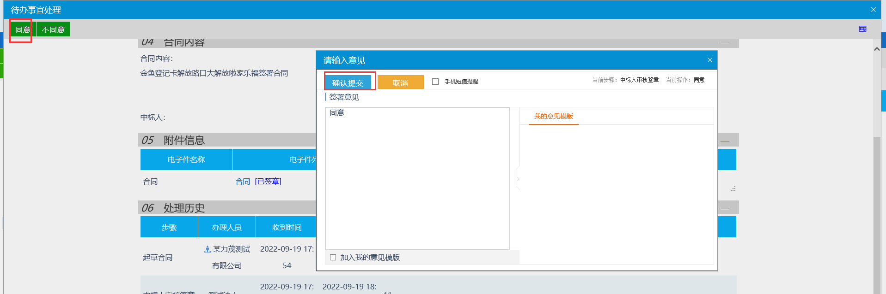
- 采购人可通过最新消息或左侧【采购业务-合同签署】菜单，查看合同内容并进行签章，截图如下：
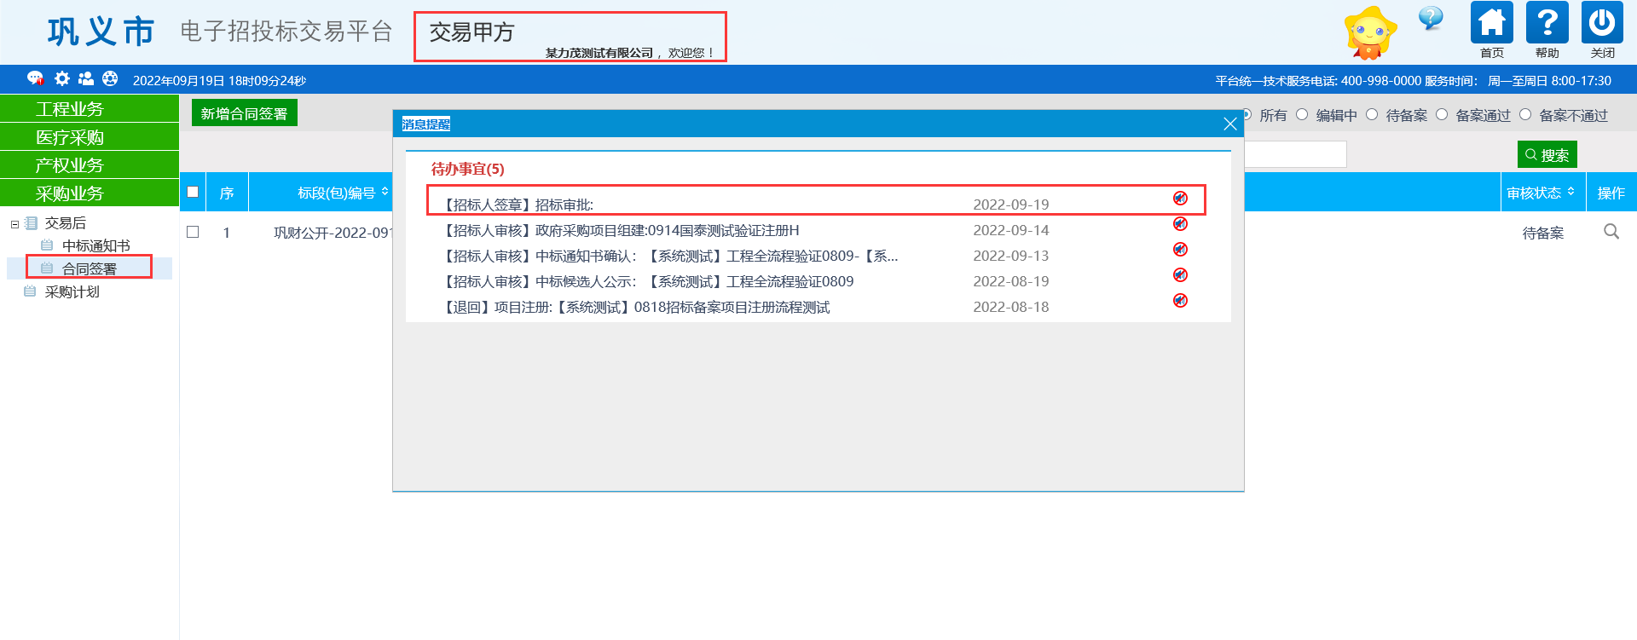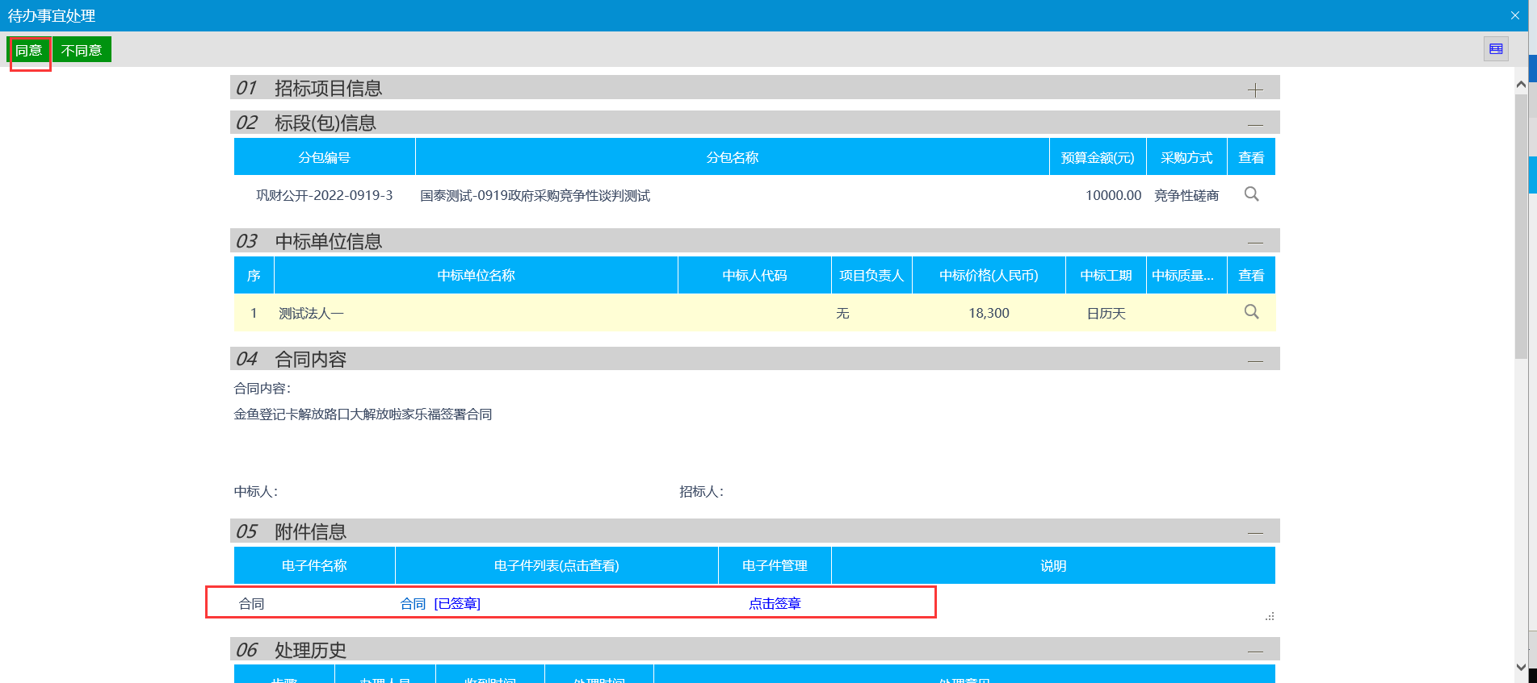

工作流
采购人或中标单位起草合同----首先由中标单位进行签章确认---采购人再进行签章确认结束。
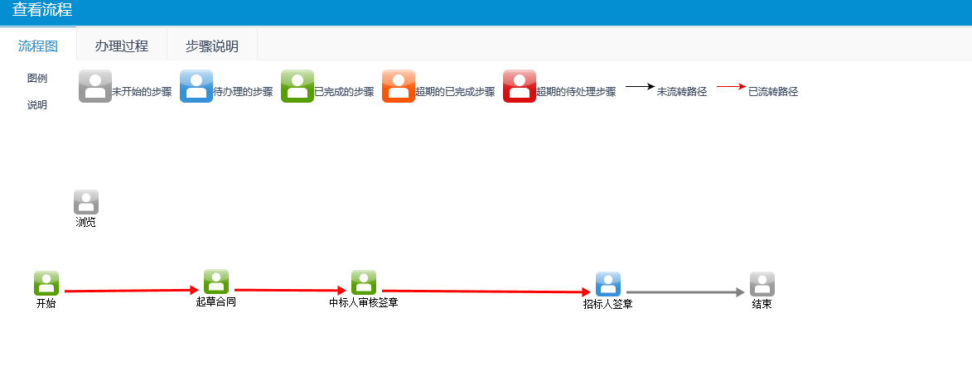

履约保证

